NeX Unified Agent Runtime 상세설계 06

StepExecutionEngine — ExecutablePlan v1 → Step-by-Step Execution → StepResult
문서 버전: v0.3 aligned consistency closure + Integration Final Consistency Closure v1.1
상태: Detailed Design — Agent↔NSL Integration Final Consistency Closure Candidate
작성 기준일: 2026-09-16
대상: NeX-AE Unified Agent Runtime / IA·CA·PA·EA 공통 StepExecutionEngine
Architecture Baseline: 00_NeX_Agent_Architecture_Unified_Runtime_and_Memory_Baseline_v0.3_aligned_consistency_closure
상위 기준: 01_NeX_Unified_Agent_Loop_and_AgentExecution_State_Machine_Detailed_Design_v0.3_aligned, 02_NeX_Intent_Resolution_Detailed_Design_v0.2_aligned, 03_NeX_Context_Builder_Detailed_Design_v0.2_aligned, 04_NeX_Plan_Builder_Detailed_Design_v0.3_aligned_consistency_closure, 05_NeX_Plan_Validator_and_Deterministic_Compiler_Detailed_Design_v0.4_aligned_consistency_closure
Machine-readable 기준: WorkIntent v1, AgentContext v1 Candidate, AgentPlan v1, ExecutablePlan v1 Candidate, StepExecutionOutcome v0.1, StepResult v0.1, Agent History Event v1
v0.3 Consistency Closure 주요 변경: 상세설계 04 v0.3 / 05 v0.4 consistency closure 및 07 v0.2 aligned baseline과의 정합성을 재확인하였다. Capability-based Pull / Atomic WC Work Claim semantics는 그대로 유지하며, WC Work Claim / AE RuntimeJob Claim / AE Step Claim / Business Idempotency를 서로 다른 lifecycle로 명확히 분리한다. AgentExecution의 reconciliation state는 canonical RECONCILIATION_REQUIRED로 통일한다. 또한 v1 실행 Baseline은 Option A Sequential WAIT / Step execution(max_parallel_steps=1)으로 고정하며, independent/parallel-safe Step의 bounded parallel scheduling과 Step-level Multi-Wait는 충분한 concurrency·fault·long-WAIT testing 이후 Future Option B로 검토한다. DELEGATE_WORK Executor는 actual assignee가 없는 Pool WorkItem을 NeX-WC에 등록한 뒤 Parent Step을 WAITING으로 전환하고, successful claimant가 actual assignee로 materialize된 이후에만 Child START_EXECUTION RuntimeJob을 생성한다.

Executive Summary
본 문서는 NeX Unified Agent Runtime의 여섯 번째 상세설계로, 상세설계 05의 deterministic compiler가 만든 **immutable ExecutablePlan v1을 실제로 한 Step씩 안전하게 실행하는 StepExecutionEngine**을 정의한다.
이 단계에서 Runtime은 더 이상 “어떤 Capability를 선택할 것인가”, “어떤 Skill Version을 사용할 것인가”, “Trust/Human Approval이 필요한가”를 LLM으로 고민하지 않는다. 이러한 결정은 이미 ExecutablePlan에 exact runtime contract로 고정되어 있다. StepExecutionEngine은 다음에 집중한다.
Ready Step을 결정하고 → current authority/control을 재검증하고 → Step Type별 Executor를 호출하고 → 결과를 atomic하게 기록하고 → CONTINUE / WAIT / RETRY / RECONCILE / COMPLETE 중 다음 Runtime Control을 결정한다.
지원하는 Executable Step Type은 다음과 같다.
- LOCAL_SKILL
- CANONICAL_CAPABILITY
- DELEGATE_WORK
- HUMAN_CONFIRMATION
- FORMAL_APPROVAL (Human Approval)
- AGGREGATE
- REPORT
Trust Decision은 상세설계 05 v0.4 aligned consistency closure에서 합의한 대로 별도 Step Type을 즉시 추가하지 않고:
DELEGATE_WORK
control_role = TRUST_GATE
required_capability = trust.decision.evaluate
의 specialization으로 실행한다. 이 Step은 NeX-WC에 actual assignee가 없는 Trust Expert Pool WorkItem을 생성한다. trust.decision.evaluate capability를 가진 Eligible Trust Agent가 atomic WC Work Claim에 성공하면 그 claimant가 actual assignee로 materialize되고 Child Trust AgentExecution이 시작된다. 현재 PoC에서 Eligible Agent가 EA-TRUST 하나뿐이어도 WC가 이를 선택하는 구조는 아니다. Parent Agent는 WAITING_DEPENDENCY → Checkpoint → Worker Release 상태로 들어가며, TrustDecision WorkResult Event가 도착하면 RESUME_EXECUTION RuntimeJob을 통해 재개한다.
본 설계의 또 다른 핵심은 외부 Side Effect와 AE 내부 DB 상태를 하나의 분산 트랜잭션으로 착각하지 않는 것이다. RuntimeJob/Worker의 Claim/Lease는 실행 중복 방지에 도움을 주지만 Business Idempotency를 대체하지 않는다. Side-effect Step은 Compiler가 부여한 business_operation_id / operation_fingerprint / commit_policy / reconciliation_policy를 사용한다. LOCAL_SKILL의 actual NSL WRITE IdempotencyKey는 NSL Runtime이 생성하며 Agent Compiler가 부여하지 않는다. 외부 시스템에 Commit됐는지 알 수 없는 상태에서는 절대 blind retry하지 않고 RECONCILIATION_REQUIRED로 전환한다.
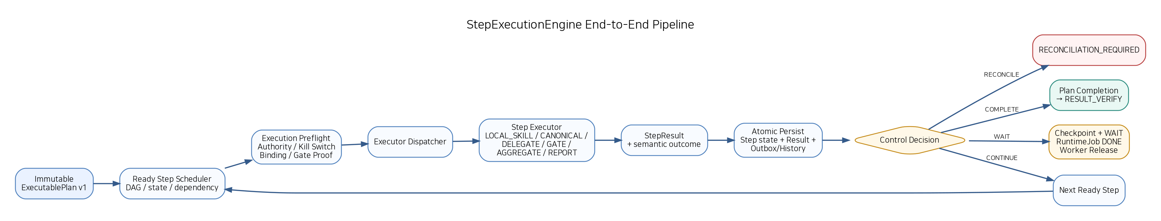
그림 1. ExecutablePlan을 Step-by-Step으로 수행하는 StepExecutionEngine 전체 흐름

1. 목적과 범위

1.1 목적
본 상세설계는 다음 질문에 구현 수준으로 답한다.
- ExecutablePlan에서 Ready Step을 어떻게 선택하는가?
- Step State Machine은 어떻게 구성하는가?
- 한 RuntimeJob/Run Slice에서 몇 Step을 수행하는가?
- 독립 Step을 병렬 실행할 수 있는가?
- Step 실행 직전에 어떤 authority/kill-switch/gate proof를 확인하는가?
- LOCAL_SKILL은 NSL Runtime으로 어떻게 호출하는가?
- CANONICAL_CAPABILITY는 어떤 Adapter Contract로 실행하는가?
- DELEGATE_WORK는 actual assignee가 없는 WC Pool WorkItem을 어떻게 만들고, Eligible Agent의 atomic Work Claim 이후 Child AgentExecution을 어떻게 시작하는가?
- Trust Gate는 trust.decision.evaluate Expert Pool + Atomic Claim specialization으로 어떻게 동작하는가?
- HUMAN_CONFIRMATION과 Human Approval은 어떻게 WAIT/Resume하는가?
- AGGREGATE/REPORT는 어디에서 누가 수행하는가?
- StepResult를 어떤 구조로 기록하는가?
- 외부 호출 성공 후 Worker가 죽으면 어떻게 복구하는가?
- RuntimeJob duplicate delivery에서 Side Effect를 어떻게 보호하는가?
- Step State / Result / Outbox / History는 어떤 원자적 경계로 저장하는가?
- Plan 완료를 어떻게 판단하고 Result Verification 단계로 넘기는가?

1.2 포함 범위
- STEP_EXECUTION Runtime Phase
- Ready Step Scheduler
- StepRuntimeState
- Run Slice Budget
- Step Claim / Attempt
- Common Preflight
- Executor Dispatcher
- LOCAL_SKILL Executor
- CANONICAL_CAPABILITY Executor
- DELEGATE_WORK Executor
- Trust Gate specialization
- HUMAN_CONFIRMATION Executor
- FORMAL_APPROVAL (Agent Business-level Human Approval) Executor
- AGGREGATE Executor
- REPORT Executor
- StepResult Contract
- Atomic Persistence / Outbox
- WAIT / Resume
- RuntimeJob / Worker Claim/Lease
- Business Idempotency / Commit / Reconciliation handoff
- Crash/duplicate recovery
- Cancellation / Kill Switch
- Agent History / WA projection event
- Golden Slice A/B/Trust Slice 검증
- persistence / module / test / requirements

1.3 제외 범위
- Plan Validation/Compile → 상세설계 05
- Retry/Timeout/Reconciliation 전체 정책과 Scanner → 상세설계 07
- Final Result Verification/Synthesis → 상세설계 08
- Memory/Weekly Summary → 상세설계 09
- 전체 E2E acceptance → 상세설계 10

2. 적용되는 Frozen Architecture

2.1 Agent / JobQueue
ID | Frozen Decision
FD-AG-01 | Agent Type = IA / CA / PA / EA
FD-AG-02 | 모든 Agent는 Unified Agent Runtime 공통 사용
FD-AG-04 | Agent 간 Delegation/Cooperation = NeX-WC WorkItem
FD-UAR-09 | AgentExecution은 NeX-AE local JobQueue RuntimeJob으로 스케줄
FD-UAR-10 | 하나의 AgentExecution은 여러 RuntimeJob/Run Slice를 가질 수 있음
FD-UAR-11 | WorkItem ≠ AgentExecution ≠ RuntimeJob
FD-UAR-13 | JobQueue는 at-least-once를 전제로 Runtime이 idempotent하게 처리
FD-UAR-14 | WAITING_* 진입 시 Checkpoint 후 Job 종료/Worker Release

2.2 Compiler / Control
ID | Frozen Candidate
FD-CMP-01 | Validator/Compiler는 LLM-free deterministic component
FD-CMP-04 | Exact Skill Version은 trusted registry + deterministic selection
FD-CMP-05 | Authorization/Trust/Human Approval Control은 trusted Policy/Control Profile에 따라 Compiler가 적용/inject
FD-CMP-07 | Trust Agent = EA-TRUST Profile; Trust 요청/응답 = NeX-WC WorkItem/WorkResult
FD-CMP-14 | Trust v0.x = DELEGATE_WORK + control_role=TRUST_GATE
FD-CMP-16 | Agent Business-level Human Approval = FORMAL_APPROVAL, provider-agnostic. NSL STRICT WRITE Approval은 별도 NSL-owned control이다.
FD-CMP-17 | Default Delegation Compiler는 actual assignee 없이 Pool Routing Contract를 생성
FD-CMP-18 | NeX-WC는 후보 Agent를 ranking/선택하지 않고 eligibility validation + atomic Work Claim 보장
FD-CMP-19 | Actual Assignee = successful WC Work Claim의 claimant
FD-CMP-20 | WC Work Claim ≠ AE RuntimeJob Claim ≠ AE Step Claim ≠ Business Idempotency를 유지한다.
FD-CMP-21 | Trust Gate = trust.decision.evaluate Expert Pool WorkItem; Compiler는 EA-TRUST instance를 hard-code하지 않음
05-58(25) | Compile 성공 후 Runtime Phase = STEP_EXECUTION

2.3 StepExecutionEngine에서 제안하는 Frozen Candidate
ID | Candidate Decision
FD-EXE-01 | StepExecutionEngine은 immutable ExecutablePlan을 실행하며 Logical Planning을 다시 수행하지 않는다.
FD-EXE-02 | Step State와 RuntimeJob State를 분리한다.
FD-EXE-03 | Scheduler는 dependency가 만족된 READY Step만 claim한다.
FD-EXE-04 | v1 Baseline은 Sequential WAIT / Step execution(max_parallel_steps=1)이다. independent/parallel-safe Step의 bounded parallel scheduling은 Future Option B로 유지한다.
FD-EXE-05 | 모든 protected/side-effect Step은 실행 직전 current OA Authority/Kill Switch/Binding/Gate Proof를 재검증한다.
FD-EXE-06 | LOCAL_SKILL은 SkillExecutionPort → NSL Runtime 경계를 사용한다.
FD-EXE-07 | DELEGATE_WORK는 WC Child WorkItem 생성 후 즉시 WAIT/Checkpoint/Worker Release한다.
FD-EXE-08 | Trust Gate는 DELEGATE_WORK specialization으로 Eligible Trust Agent의 TrustDecision WorkResult를 기다린다.
FD-EXE-09 | HUMAN_CONFIRMATION / FORMAL_APPROVAL은 장기 대기 시 Worker를 점유하지 않는다.
FD-EXE-10 | StepResult와 StepRuntimeState/Outbox는 AE local DB transaction으로 atomic하게 기록한다.
FD-EXE-11 | 외부 Business Commit과 AE DB Commit을 distributed 2PC로 묶지 않는다.
FD-EXE-12 | UNKNOWN_COMMIT_STATE는 RECONCILIATION_REQUIRED이며 blind retry하지 않는다.
FD-EXE-13 | Retry/Resume는 동일 BusinessOperationId를 유지한다. LOCAL_SKILL actual NSL WRITE IdempotencyKey는 NSL Runtime-owned이고 Agent가 생성하지 않는다.
FD-EXE-14 | 모든 Step Executor는 공통 StepExecutionOutcome Contract를 반환한다.
FD-EXE-15 | Plan 완료 후 Phase를 RESULT_VERIFY로 전환한다.
FD-EXE-16 | DELEGATE_WORK Executor는 actual assignee가 없는 Pool WorkItem만 생성하고 특정 Agent를 선택하지 않는다.
FD-EXE-17 | Eligible Agent는 Agent Work Intake 경로에서 WC WorkItem을 atomic claim한다.
FD-EXE-18 | Successful WC Work Claim 결과로 actual assignee/assignment가 materialize된다.
FD-EXE-19 | Child START_EXECUTION은 successful Work Claim 이후에만 생성한다.
FD-EXE-20 | Parent Delegation Step은 Child Claim 자체가 아니라 최종 WorkResult를 기다린다.
FD-EXE-21 | WC Work Claim state/lease의 SoR는 WC이며 AE RuntimeJob/Step Claim과 분리한다.

3. Execution Engine의 책임 경계

3.1 하는 일
- ExecutablePlan/StepRuntimeState 로드
- dependency 평가
- READY Step 선정
- Step claim
- current preflight
- Executor dispatch
- exact runtime contract 실행
- StepResult 검증
- StepRuntimeState 전이
- WAIT checkpoint 생성
- semantic event/outbox 기록
- next ready step 결정
- run-slice budget 관리
- plan completion 판단

3.2 하지 않는 일
- 새로운 WorkIntent 생성
- Context Source 임의 재탐색
- 새로운 AgentPlan 생성
- Skill version 재선택
- Human Gate 필요 여부 재결정
- default Delegation의 actual assignee 직접 선정 또는 후보 ranking
- authorization 자체 발급
- unknown commit을 성공/실패로 추측
- RuntimeJob lease를 business idempotency로 사용

4. StepExecutionEngine 전체 Algorithm
그림 1. StepExecutionEngine End-to-End Pipeline
개념 알고리즘:
1. RuntimeJob / AgentExecution / ExecutablePlan 로드
2. Resume reason / checkpoint 적용
3. cancel / kill switch / plan supersede 여부 확인
4. Ready Step Scheduler 실행
5. Step atomic claim
6. current execution preflight
7. Executor dispatch
8. Step 실행
9. StepExecutionOutcome 수신
10. StepResult / state / outbox atomic persist
11. Runtime Control Directive 결정
12-A. CONTINUE → 다음 Ready Step
12-B. WAIT → checkpoint, current job DONE, worker release
12-C. RETRY → retry job
12-D. RECONCILE → reconciliation state
12-E. COMPLETE → RESULT_VERIFY
12-F. BLOCK/FAIL/CANCEL → terminal/runtime policy

5. Executable Step State Machine
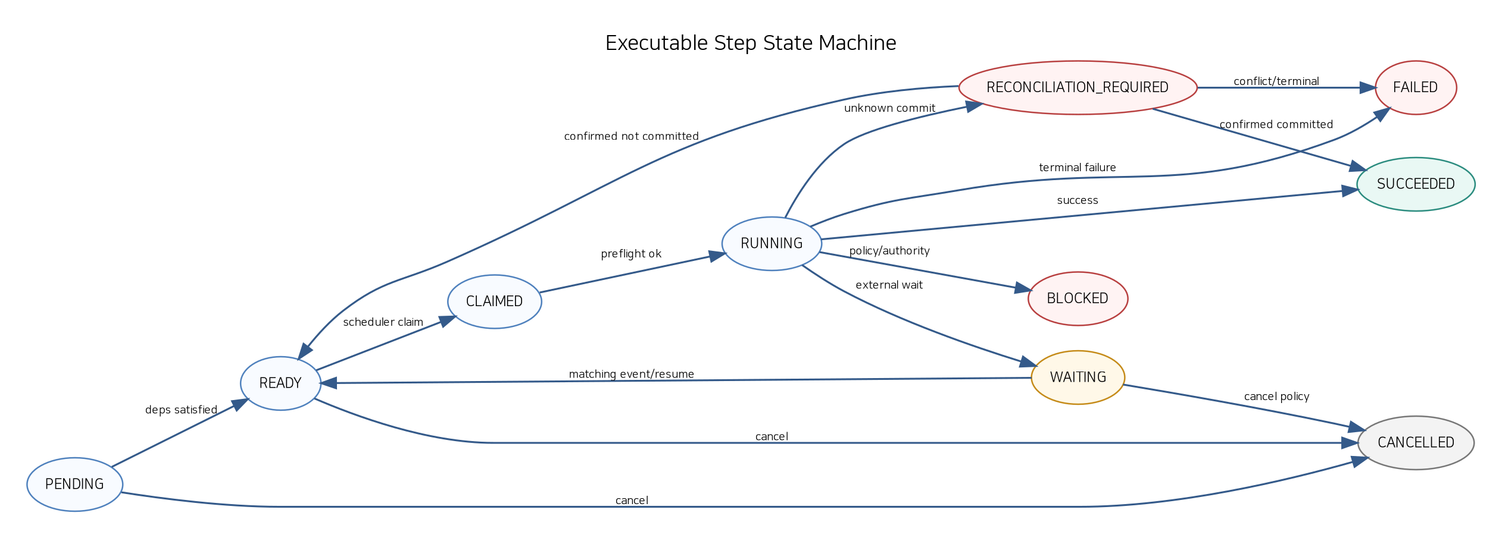
그림 2. Executable Step 단위 State Machine

5.1 상태
- PENDING
- READY
- CLAIMED
- RUNNING
- WAITING
- RECONCILIATION_REQUIRED
- SUCCEEDED
- FAILED
- BLOCKED
- CANCELLED

5.2 PENDING → READY
모든 depends_on predecessor가 요구되는 terminal success state를 만족하면 READY가 된다.
Gate rejection처럼 downstream operation을 실행하면 안 되는 경우 predecessor 결과가 success가 아니므로 READY가 되지 않는다.

5.3 READY → CLAIMED
Scheduler가 current Run Slice에서 Step을 선택하면 atomic compare-and-set으로 Claim한다.
예:
state=READY
version=17
↓
UPDATE ... WHERE state=READY AND version=17
↓
state=CLAIMED
claim_token=...
version=18
RuntimeJob lease만 믿지 않고 Step 수준 optimistic state를 유지한다.

5.4 CLAIMED → RUNNING
current preflight를 통과한 뒤 RUNNING으로 바꾼다.
외부 호출 이전에 StepAttempt를 생성한다.

5.5 RUNNING → WAITING
비동기 외부 결과가 필요한 Step:
- DELEGATE_WORK
- Trust Gate
- HUMAN_CONFIRMATION
- FORMAL_APPROVAL
은 WAITING으로 전환할 수 있다.

5.6 RUNNING → RECONCILIATION_REQUIRED
side effect가 commit됐는지 알 수 없는 경우.

6. Ready Step Scheduler

6.1 Ready 조건
ready(step) =
step.state in {PENDING, READY}
and all_required_dependencies_succeeded(step)
and not execution.cancel_requested
and not execution.blocked
and not step.waiting_for_external_event

6.2 deterministic ordering
동시에 여러 Step이 Ready이면 기본 ordering:
- DAG level
- explicit runtime priority
- control/gate prerequisite
- executable_step_id stable order
같은 frozen state에서 Scheduler 결과가 재현 가능해야 한다.
Ready Step Scheduler의 전체 순서는 다음과 같다. 먼저 dependency와 terminal/wait/claim 상태를 평가한 뒤 stable ordering을 적용하고, 마지막으로 Run Slice Budget과 v1 Sequential 정책(max_parallel_steps=1)에 따라 정확히 하나의 READY Step을 Claim한다. parallel_safe metadata는 Future Option B 검토를 위해 유지할 수 있으나 v1에서는 parallel execution을 활성화하지 않는다.
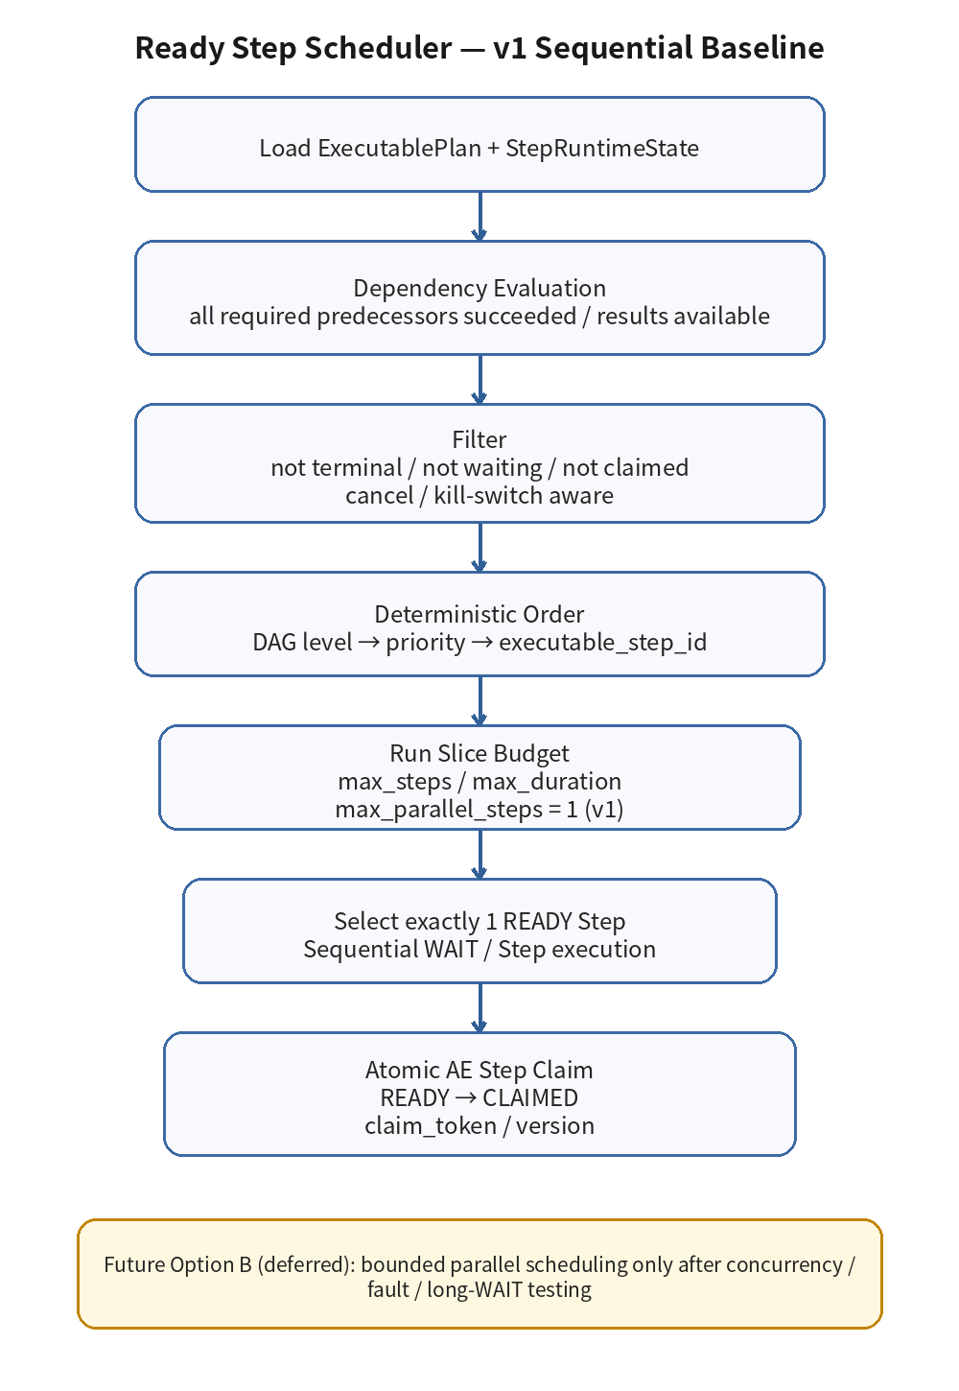
그림 3. Dependency와 Run Slice Budget을 반영한 Ready Step Scheduler

6.3 기본은 Sequential
v1 Baseline은 한 번에 정확히 한 Step을 실행한다(max_parallel_steps=1).
장점:
- 복구 단순
- side-effect ordering 명확
- audit 쉬움
- distributed interaction 감소

6.4 Future Option B — 제한적 병렬화
v1에서는 병렬 실행을 활성화하지 않는다. 충분한 concurrency / fault injection / long-WAIT / recovery testing 후 Future Option B를 도입할 경우에만 다음 조건을 모두 만족하는 Step을 bounded parallel candidate로 검토한다.
- mutual dependency 없음
- 둘 다 read-only/check 또는 명시적으로 parallel_safe
- 동일 exclusive resource lock 없음
- side effect ordering requirement 없음
- runtime policy가 허용
- max_parallel_steps budget 이내
병렬 실행은 Future Option B 최적화 후보이며 v1 correctness와 recovery 단순성보다 우선하지 않는다.

7. Run Slice Budget
한 RuntimeJob이 AgentExecution 전체를 무제한 점유하지 않는다.
권장 Runtime Policy:
max_steps_per_run_slice
max_run_slice_duration_ms
max_external_calls_per_slice
max_parallel_steps = 1 # v1 Baseline; Option B에서 >1 검토
yield_after_step
Budget 초과 시:
현재 Step 결과 정상 persist
→ AgentExecution은 RUNNING 유지
→ 다음 RUN_EXECUTION/RESUME 성격 Job enqueue
→ current RuntimeJob DONE
→ Worker release
즉 장기 업무도 cooperative scheduling이 가능하다.

8. Common Execution Preflight
모든 Executor는 공통 Preflight를 거친다.

8.1 공통 확인
- ExecutablePlan이 current plan인지
- Step state/claim_token 유효
- execution not cancelled
- global/service/profile/skill/capability kill switch
- current OA principal/role/scope/classification
- current project binding
- exact runtime binding still enabled
- input binding hash / resource reference consistency
- timeout/retry budget
- required predecessor result
- current policy version constraints

8.2 protected side effect 추가 확인
- required gate proof 존재
- gate proof payload fingerprint 일치
- proof expiry/revocation
- TrustDecision operation_fingerprint 일치
- required assurance level
- Human Approval proof
- business_operation_id 존재. LOCAL_SKILL의 actual NSL WRITE IdempotencyKey는 NSL Runtime-owned이며 Agent preflight에서 사전 생성 값을 요구하지 않는다.
- previous commit/reconciliation state
Compile-time authority snapshot은 preflight의 입력 힌트/감사 reference이지 현재 Authorization을 대체하지 않는다.

9. Executor Dispatcher
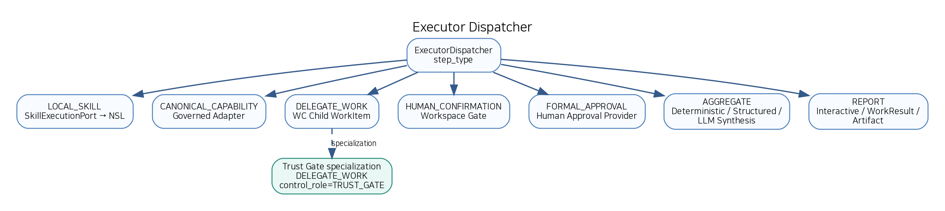
그림 4. Executable Step Type별 Executor Dispatch
공통 interface:
class StepExecutor(Protocol):
step_type: ExecutableStepType
def execute(
self,
execution: AgentExecution,
plan: ExecutablePlan,
step: ExecutableStep,
runtime_context: StepRuntimeContext,
) -> StepExecutionOutcome:
...
Dispatcher는 step_type으로 exact Executor를 선택하며 LLM이 Executor를 고르지 않는다.

10. StepExecutionOutcome v0.1
모든 Executor는 공통 Outcome을 반환한다.
{
"outcome": "SUCCEEDED",
"result": {},
"result_contract_ref": "contract://...",
"external_refs": [],
"artifact_refs": [],
"evidence_refs": [],
"wait": null,
"retry": null,
"reconciliation": null,
"control": {
"directive": "CONTINUE"
}
}
권장 outcome:
- SUCCEEDED
- FAILED
- BLOCKED
- WAITING
- RETRYABLE_FAILURE
- RECONCILIATION_REQUIRED
- CANCELLED
Executor는 AgentExecution의 상위 상태를 직접 UPDATE하지 않고 Engine이 Outcome을 Runtime Directive로 변환한다.

11. StepResult v0.1
{
"step_result_id": "SR-001",
"execution_id": "EX-001",
"executable_plan_id": "EP-001",
"executable_step_id": "E2",
"logical_step_ref": "S1",
"attempt_no": 1,
"status": "SUCCEEDED",
"result_contract_ref": "contract://...",
"result_payload": {},
"external_refs": [],
"artifact_refs": [],
"evidence_refs": [],
"business_operation_id": null,
"operation_fingerprint": null,
"idempotency_key_ref": null,
"started_at": "...",
"completed_at": "...",
"result_hash": "sha256:..."
}
side-effect Step은 operation identity를 포함한다.

12. LOCAL_SKILL Executor
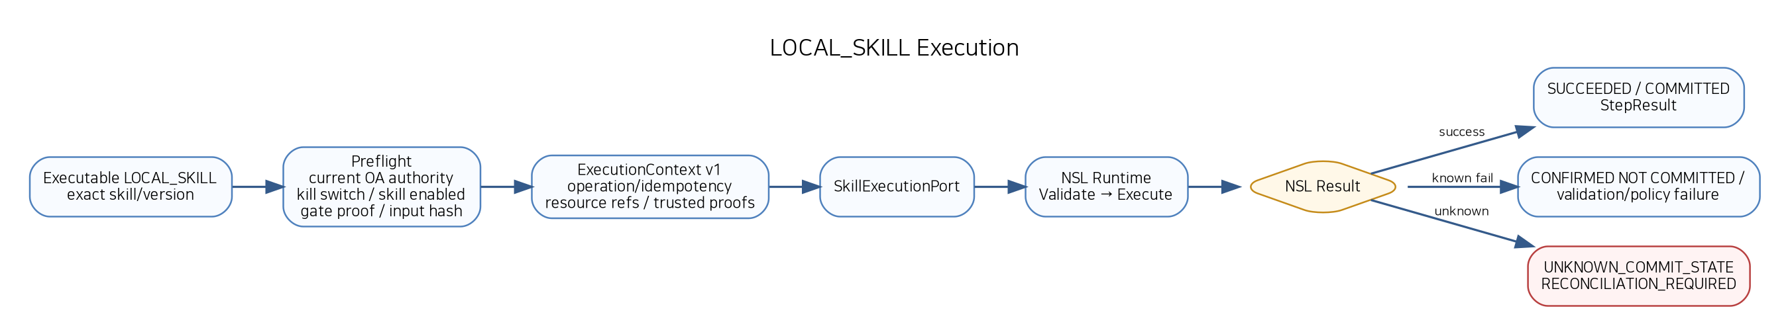
그림 5. LOCAL_SKILL → SkillExecutionPort → NSL Runtime 실행 경계

12.1 입력
Compiler가 이미 freeze:
- skill_id
- exact skill_version
- NSL runtime contract
- compiled typed inputs
- output contract
- required gate refs
- business operation identity/policy

12.2 실행 순서
- Preflight
- compiled input materialization
- SkillExecutionRequest v1 생성
- SkillExecutionPort.execute(...)
- NSL result 수신
- result contract validation
- outcome mapping
- atomic persist

12.3 SkillExecutionRequest v1 개념
agent_execution_id
executable_plan_id
executable_step_id
nsl_execution_id
business_operation_id
tenant_id
skill_id
exact_skill_version
runtime_contract_ref
compiled_inputs
explicit_resource_refs
executing_principal
business_actor / on_behalf_of
effective_role_bindings
project/org scope
data_classification
operation_trust_decision_ref
agent_business_approval_ref (if independently required)
correlation_id / causation_id
agent_context_ref / hash
mode = NEW | RESUME
resume_payload
# actual NSL WRITE IdempotencyKey는 Agent가 공급하지 않는다; NSL Runtime-owned
TenantId는 인증된 AE request/security context의 canonical tenant identity에서 가져와 AgentExecution과 함께 durable binding한다. Resume 시 동일 TenantId binding을 검증하며 OrgScope/ProjectScope에서 TenantId를 암묵 추론하지 않는다.
Secret은 opaque runtime secret provider를 통해 Adapter/Runtime이 필요 시 획득하고 context JSON에 저장하지 않는다.

13. NSL Runtime Result Mapping
NSL은 자체 상세 Journal의 SoR다. AE는 Invocation/Result ref와 semantic summary를 저장한다.
Canonical typed mapping은 아래와 같다. ExecutionStatus, CommitState, VerificationStatus, Approval/Suspension을 하나의 flat enum으로 합치지 않는다.
NSL Result / State | Agent Step Outcome
READ: COMPLETED, write=None | SUCCEEDED
WRITE: COMMITTED + VERIFIED | SUCCEEDED
WRITE: COMMITTED + Verification FAILED/UNKNOWN | Side-effect terminal; WRITE 재시도 금지. StepResult에 verification 상태 보존, Agent Completion Verification에서 FAILED/PARTIAL/CONFLICT 가능
WAITING_FOR_APPROVAL + SuspensionInfo | WAITING → AgentExecution WAITING_APPROVAL → NSL_APPROVAL WaitRegistration → Worker Release
Approval REJECTED | BLOCKED / business rejected; automatic technical retry 금지
NOT_COMMITTED + RetrySafety=SAFE | Agent policy가 허용하는 경우에만 RETRYABLE_FAILURE; same BusinessOperationId
NOT_COMMITTED + unsafe/unknown RetrySafety | FAILED / BLOCKED
RECONCILIATION_REQUIRED / UNKNOWN_COMMIT_STATE | RECONCILIATION_REQUIRED; blind retry 금지
Validation / CHECK / Policy failure | FAILED 또는 BLOCKED / Replan policy
runtime transient error before side effect | RETRYABLE_FAILURE
UNKNOWN_COMMIT_STATE는 RetryableFailure로 매핑하지 않는다. 또한 COMMITTED + Verification FAILED/UNKNOWN은 이미 수행된 WRITE를 재시도하는 사유가 아니다.

14. CANONICAL_CAPABILITY Executor

14.1 목적
NSL Certified Skill이 아니라 governed Canonical Adapter를 통해 실행하는 exact capability.
예:
- project status read
- governed ERP read
- canonical directory lookup
- controlled internal operation

14.2 실행 순서
Preflight
→ Adapter Registry exact adapter_ref 확인
→ typed request materialize
→ credential/secret runtime injection
→ adapter.execute
→ response schema validate
→ StepResult

14.3 side effect
CANONICAL_CAPABILITY도 side effect일 수 있다.
그 경우 LOCAL_SKILL과 동일하게:
- business_operation_id
- idempotency
- gate/trust/human approval proof
- unknown commit reconciliation
을 적용한다.

15. DELEGATE_WORK Executor — Pool WorkItem Create
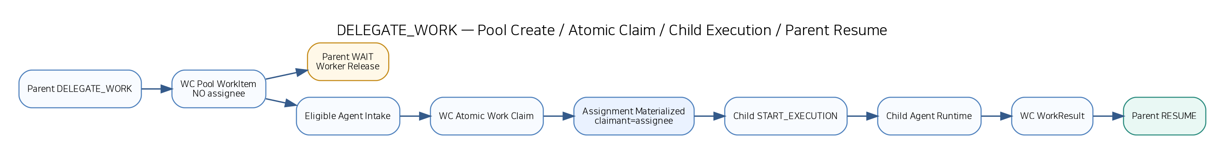
그림 6. Pool WorkItem 생성 → Eligible Agent Claim → Child Execution → Parent WAIT/Resume

15.1 입력
Compiler가 생성한 WC Pool Routing WorkRequest Contract:
parent_execution_ref
parent_work_item_ref
requesting_agent_ref
project_ref
org_scope_ref
routing_target.mode
required_capability
goal
typed inputs/resource refs
completion criteria
expected result schema
priority/due
delegation_depth
business_operation_id
idempotency key
control_role(optional)
기본 Contract에는 다음 값이 없다.
actual_assignee
assignee_agent_ref
child_agent_id
worker_id

15.2 Child Pool WorkItem Create
Executor는 NeX-WC에 idempotent create를 요청한다.
중요:
- actual assignee 지정하지 않음
- eligible candidate ranking하지 않음
- child_work_item_id를 미리 만들지 않음
- same business_operation/idempotency로 retry
- WC가 existing child를 반환할 수 있음
- WorkItem은 Capability/Expert/Project-scoped Eligible Pool에 노출될 수 있는 routing semantics를 가짐
이 시점의 Parent Executor 책임은 WorkItem 등록까지다. 어느 Agent가 Claim할지는 Parent Executor가 결정하지 않는다.

15.3 Parent는 생성 성공 후 즉시 WAIT
WC가 Child WorkItem ref를 반환하면 Parent Step은 Claim 여부를 polling하지 않고 최종 WorkResult를 기다린다.
StepRuntimeState.child_work_item_ref 저장
Step = WAITING
wait_type = WORKITEM_RESULT
waiting_for_ref = child_work_item_ref
Checkpoint 생성
Current RuntimeJob DONE
Worker Release
즉 Parent의 WAIT는:
"누가 Claim할 때까지 기다림"
이 아니라:
"해당 Child WorkItem의 WorkResult가 제출될 때까지 기다림"
이다.
Work Claim/Assignment 진행상태는 Unified Workspace/운영 화면에서 별도로 보여줄 수 있지만 Parent Resume trigger는 기본적으로 WORK_RESULT_SUBMITTED다.

16. Eligible Agent Work Intake / WC Atomic Work Claim
Default Delegation의 actual assignee는 Resolver가 선택하는 값이 아니다.
WC Pool WorkItem
↓
Eligible CA / PA / EA
↓
Agent Work Intake
↓
WC try_claim(work_item, claimant_agent_ref)
↓
Atomic Eligibility + Claim Validation
↓
1 claimant succeeds
↓
Assignment Materialization
actual_assignee = claimant
↓
Child START_EXECUTION

16.1 Agent Work Intake의 논리적 역할
각 persistent Agent는 논리적으로 자기 capability/project/org scope에 맞는 claimable WorkItem을 가져올 수 있다.
물리 구현은 Agent별 process를 하나씩 띄울 필요가 없다. Shared Intake Worker가 여러 Agent Identity를 대신하여 다음 operation을 수행할 수 있다.
list_eligible_work(agent_ref, capability/project scope)
try_claim(work_item_ref, claimant_agent_ref)
그러나 Shared Worker가 후보 Agent를 scoring/ranking하여 한 명을 선택하는 Assignee Resolver가 되어서는 안 된다. 각 Claim attempt는 명시적 claimant_agent_ref 권한 아래 수행되고 WC의 atomic claim이 경쟁을 직렬화한다.

16.2 WC Work Claim에서 검증할 것
WC가 Claim transaction에서 확인할 수 있는 것:
- WorkItem이 claim 가능한 상태인가
- claimant Agent가 active한가
- required capability를 만족하는가
- project/org eligibility를 만족하는가
- claim/assignment가 이미 존재하는가
- lease policy를 만족하는가
이는 Eligibility / Work Integrity Validation이지 후보 ranking/selection이 아니다.

16.3 Claim 성공 후 Assignment Materialization
Claim 성공 transaction에서 WC가 기록하는 논리 결과:
claimant_agent_ref
actual_assignee_ref = claimant_agent_ref
claim/assignment timestamp
lease token / lease_until (정책 사용 시)
WorkItem state transition
실제 WC field/state 명칭은 WC Contract/Repository Evidence에서 확정한다.

16.4 Child AgentExecution Boot
Claim 성공 후 AE는 claimed Agent identity에 대해 Child Execution을 시작한다.
권장 흐름:
WC Work Claim success
→ Claimed Work Notification/Event 또는 Claim Result
→ Child AgentExecution create (idempotent)
→ START_EXECUTION RuntimeJob enqueue
→ Unified Agent Runtime
→ WORKITEM_RECEIVED / Intent Resolution
(work_item_ref, claimant_agent_ref, claim_generation) 같은 stable dedup key를 사용하여 동일 Claim 때문에 Child AgentExecution이 두 번 생성되지 않게 해야 한다.

16.5 세 가지 Claim은 독립이다
WC Work Claim
= Agent가 Business WorkItem을 가져감
AE RuntimeJob Claim
= Worker가 AgentExecution Run Slice를 가져감
AE Step Claim
= Run Slice가 Executable Step transition을 가져감
이 세 Claim의 SoR/state/lease를 하나로 합치지 않는다.

17. Normal Delegation Resume
WC가 Child AgentExecution의 결과를 WORK_RESULT_SUBMITTED Event로 발행한다.
WC WorkResult Event
→ AE Inbox
→ event_id dedup
→ parent waiting step lookup
→ RESUME_EXECUTION Job unique enqueue
Resume Worker:
- current OA/kill switch 재확인
- Child WorkResult fetch
- expected result contract validate
- child WorkItem/project/parent causation 검증
- claimant/assignment reference가 WorkItem과 일치하는지 검증 가능
- child result 상태 판단
- Parent StepResult persist
- WAITING → SUCCEEDED/FAILED
- downstream READY 계산
Claim Event 자체는 기본 Parent Resume trigger가 아니다.

17A. Trust Gate — DELEGATE_WORK Expert Pool Specialization
Trust Gate는 별도 fifth Agent Type이 아니라 EA 타입의 TRUST_AGENT Profile이 처리한다.
step_type = DELEGATE_WORK
control_role = TRUST_GATE
required_capability = trust.decision.evaluate
routing semantics = EXPERT_POOL

17A.1 Trust Pool WorkItem
WC WorkItem에는:
- project_ref
- protected operation fingerprint
- operation class
- required capability=trust.decision.evaluate
- typed facts
- resource refs
- rule_set_ref(if any)
- required_assurance_level
- expected TrustDecision contract
가 포함된다.
Compiler/Parent Executor는 EA-TRUST instance를 hard-code하거나 선택하지 않는다.

17A.2 Trust Agent Claim
WC Trust Expert Pool WorkItem
→ Eligible Trust Agent(s)
→ WC Atomic Work Claim
→ successful claimant materialized
→ Child Trust AgentExecution
현재 PoC에서 Eligible Trust Agent가 EA-TRUST 하나뿐이면 결과적으로 EA-TRUST가 Claim할 가능성이 높지만, WC가 EA-TRUST를 선택하는 구조는 아니다.

17A.3 Claimed Trust Agent 처리
Trust Agent도 동일 Unified Runtime을 사용한다.
Claimed WorkItem
→ START_EXECUTION
→ WORKITEM_RECEIVED
→ Direct WorkIntent
→ Minimal Context
→ Direct Plan
→ LOCAL_CAPABILITY trust.decision.evaluate
→ Dummy/Rule/Z3/Soufflé Evaluator
→ TrustDecision
→ WC WorkResult
Parent는 일반 Delegation과 동일하게 TrustDecision WorkResult Event로 Resume된다.

18. DummyTrustEvaluator 처리
초기 v0.x:
decision = ALLOW
decision_mode = DUMMY_ALWAYS_ALLOW
assurance_level = NONE
하지만 Parent Resume 시 다음을 검증한다.
TrustDecision.operation_fingerprint
== current protected operation fingerprint
TrustDecision.expires_at valid
TrustDecision.assurance_level
>= required_assurance_level
따라서:
required_assurance_level > NONE
and DUMMY_ALWAYS_ALLOW
→ BLOCK
이다.
Dummy는 integration seam 검증용이다.

19. Trust Decision Outcome Mapping
권장:
TrustDecision | Parent Trust Step
ALLOW + sufficient assurance | SUCCEEDED
DENY | BLOCKED 또는 FAILED(policy)
REVIEW | WAITING_INPUT / ESCALATE / Human Approval policy
INDETERMINATE | RETRY / ESCALATE / FAIL(policy)
fingerprint mismatch | BLOCKED
expired | WAIT/Retry new trust request
malformed contract | FAILED
Trust ALLOW가 OA DENY를 override할 수 없다.

20. HUMAN_CONFIRMATION Executor
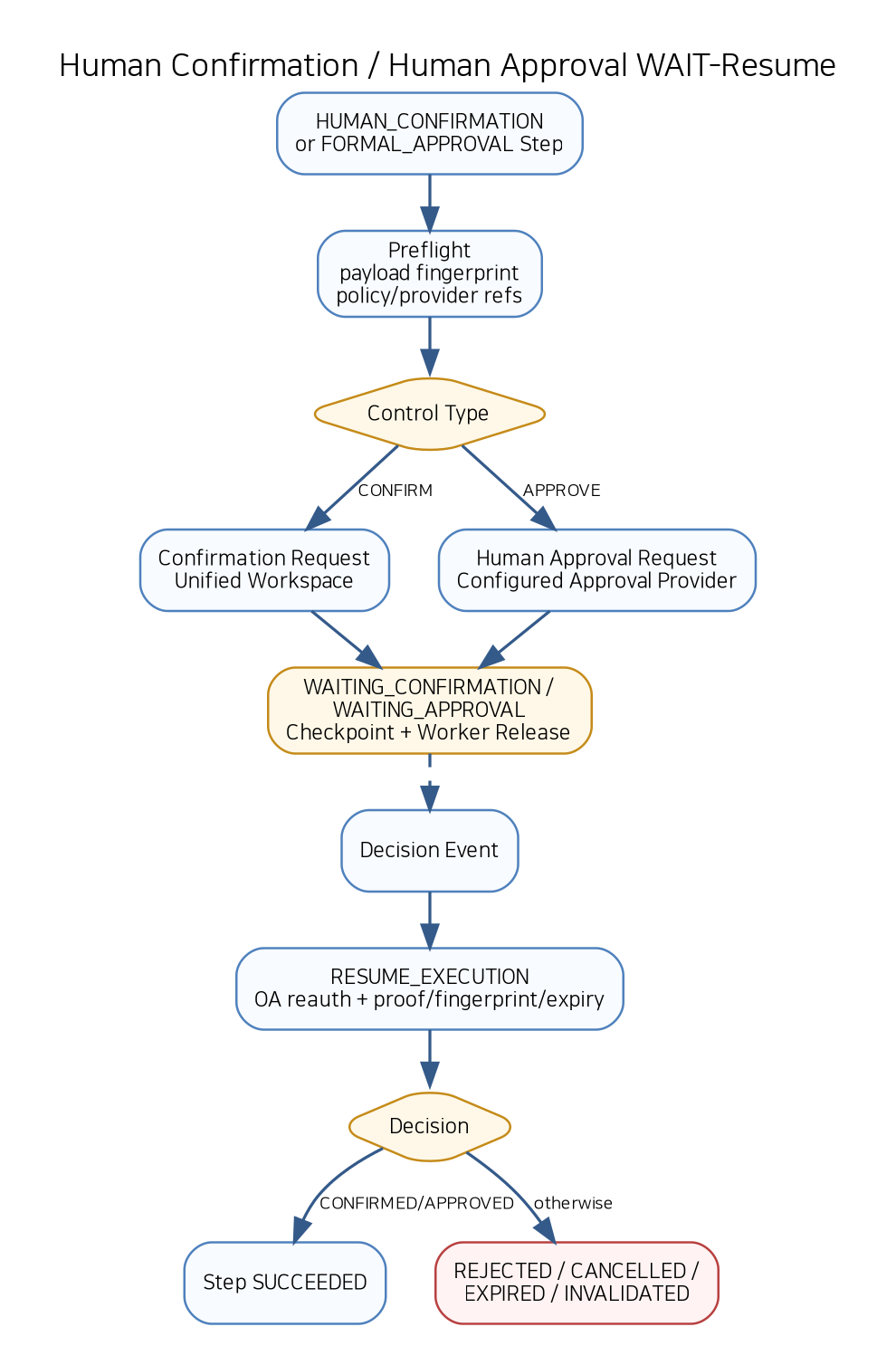
그림 7. Human Confirmation / Human Approval 장기 대기의 WAIT/Resume 구조

20.1 Confirmation Request
Executor는 Unified Workspace에 표시할 confirmation contract를 생성한다.
포함:
- action summary
- key typed parameters
- target resources
- payload fingerprint
- expiry
- confirm/cancel options
Raw secret/credential 금지.

20.2 WAIT
Request publish 후:
Step=WAITING
wait_type=HUMAN_CONFIRMATION
checkpoint
Worker release

20.3 Resume
사용자 Confirmation Event:
- event dedup
- current execution/step correlation
- payload fingerprint
- expiry
- user/principal
- current OA authorization
검증 후 CONFIRMED면 SUCCEEDED.
Reject/cancel/expire는 downstream protected operation을 READY로 만들지 않는다.

21. FORMAL_APPROVAL Executor — Agent Business-level Human Approval

21.1 Provider-agnostic
ExecutablePlan:
approval_provider_ref
approval_contract_ref
payload_fingerprint
expires_policy_ref
실제 Provider는:
- Enterprise OS
- Groupware/ERP
- 별도 Approval Service
등이 될 수 있다.

21.2 Create Approval Request
Executor는 idempotent하게 Approval Request를 생성한다.
Approval instance ID는 Provider 응답 후 저장한다.

21.3 WAIT
approval_ref 저장
Step WAITING
wait_type=FORMAL_APPROVAL
Checkpoint
Worker release

21.4 Resume
Approval Event 수신 후:
- current OA reauthorization
- approval provider proof
- payload fingerprint
- expiry/revocation
- APPROVED/REJECTED/CANCELLED/EXPIRED
를 검증한다.
APPROVED ≠ AUTHORIZED NOW ≠ TRUSTED ≠ COMMITTED
Trust Decision이 별도 required control이면 그것도 이미 SUCCEEDED여야 한다.

22. AGGREGATE Executor

22.1 Source Result Materialization
Compiler가 rewrite한 executable source_step_refs에서 StepResult를 읽는다.

22.2 Mode

DETERMINISTIC
- field mapping
- list union/intersection
- numeric aggregation
- schema merge

STRUCTURED
승인된 typed aggregator function/template.

LLM_SYNTHESIS
LLM을 사용할 수 있으나 다음을 준수한다.
- source results/evidence만 입력
- new source retrieval 없음
- source refs 보존
- conflicts/uncertainty 보존
- structured result contract
- Tool Access NONE
LLM_SYNTHESIS는 업무 실행 권한이 아니라 result synthesis 도구다.

23. REPORT Executor
REPORT는 명시적 deliverable 생성 Step이다.

23.1 INTERACTIVE_RESPONSE
IA Unified Workspace에 전달할 structured response candidate/artifact.
최종 안전/결과 표현은 상세설계 08 Result Processor와 역할을 조정한다.

23.2 WORK_RESULT
WC Parent에 반환할 structured WorkResult를 생성한다.
단, 실제 WORK_RESULT_SUBMITTED publish는 Result/Work Publication 책임과 atomic outbox 경계를 고려한다.

23.3 ARTIFACT
Artifact Store에 report/document를 생성하는 작업.
- content
- provenance
- evidence refs
- input StepResult refs
- artifact hash/version
를 보존한다.

24. REPORT와 Result Processor의 경계
REPORT가 없어도 Plan은 완료될 수 있다.
LOCAL_SKILL
→ Plan Complete
→ RESULT_VERIFY / RESULT_SYNTHESIS
REPORT는 “보고/Artifact 작성 자체가 업무”일 때 사용한다.
상세설계 08은 모든 AgentExecution의 최종 completion/result publication을 책임진다.

25. Step Claim과 Attempt
step_runtime_state와 step_execution_attempt을 분리한다.

25.1 StepRuntimeState
현재 상태의 SoR:
execution_id
executable_plan_id
executable_step_id
state
version
attempt_no
claim_token
claimed_by
claim_until
waiting_for_type
waiting_for_ref
latest_result_id
child_work_item_ref
approval_ref
updated_at

25.2 StepExecutionAttempt
append-oriented attempt 기록:
attempt_id
step_id
attempt_no
runtime_job_id
worker_id
claim_token
started_at
external_call_started_at
completed_at
outcome
error_class
external_operation_ref
step_result_id

26. Atomic Persistence Boundary
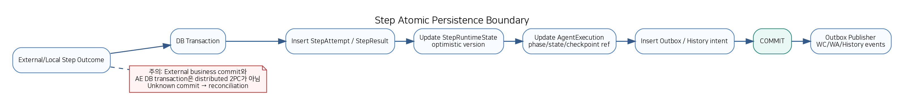
그림 8. Step Outcome을 AE 내부 상태·Result·Outbox에 원자적으로 기록하는 경계
Step Executor가 외부 시스템과 통신한 뒤 AE local DB에서는 하나의 transaction으로 가능한 한 다음을 기록한다.
- StepExecutionAttempt outcome
- StepResult
- StepRuntimeState
- AgentExecution state/phase/checkpoint ref
- Outbox Event
- Agent History write intent / runtime trace reference
이렇게 하면 “StepResult는 있는데 상태는 RUNNING” 같은 local inconsistency를 줄인다.

27. External Side Effect와 Local Transaction
외부 Enterprise OS/NSL/WC/Approval Provider와 AE DB를 distributed 2PC로 묶지 않는다.
가능한 상태:
External commit success
↓
Worker crash
↓
AE StepResult persist 안 됨
이 때문에 business idempotency와 reconciliation이 필요하다.

28. Worker Crash / Duplicate Delivery Recovery
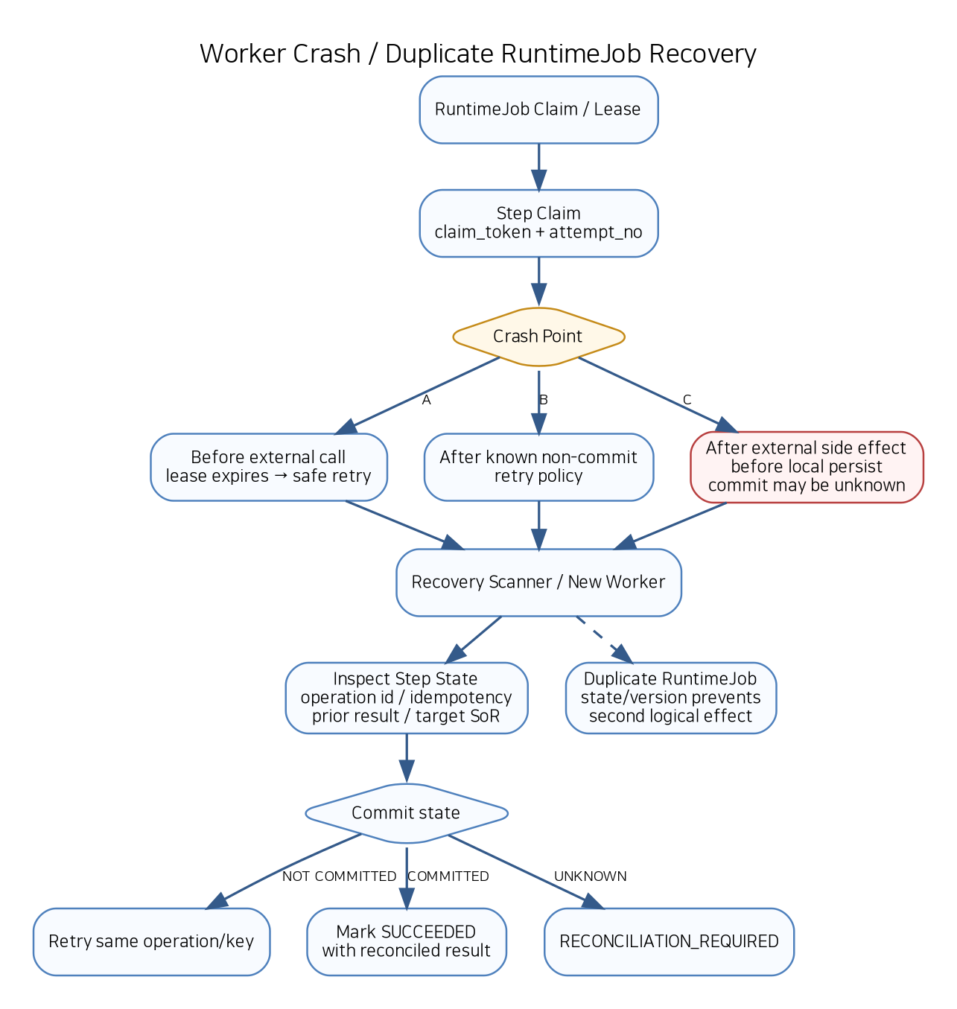
그림 9. Worker Crash 위치에 따른 Recovery / Reconciliation 판단

28.1 외부 호출 전 Crash
- lease expiry
- step state CLAIMED/RUNNING stale
- recovery scanner
- 새 Worker가 동일 Step/attempt policy로 안전하게 재시도 가능

28.2 명확한 NOT_COMMITTED 후 Crash
same business_operation/idempotency로 Retry 정책 적용 가능.

28.3 외부 Side Effect 이후 Local Persist 전 Crash
commit 상태가 명확하지 않으면:
RECONCILIATION_REQUIRED
새 operation/key로 다시 실행하지 않는다.

29. WC Work Claim / RuntimeJob Claim / Step Claim
v0.2에서는 Claim이라는 용어를 세 개의 독립 lifecycle로 명확히 분리한다.
1) WC Work Claim
= Eligible Human/Agent가 Business WorkItem을 가져감
SoR = NeX-WC
결과 = assignment materialization / work lease
2) AE RuntimeJob Claim
= Worker가 JobQueue의 AgentExecution Run Slice를 가져감
SoR = NeX-AE JobQueue
결과 = job lease
3) AE Step Claim
= 현재 Run Slice가 Executable Step transition을 가져감
SoR = NeX-AE StepRuntimeState
결과 = claim_token / step claim lease
세 Claim 모두 atomicity/lease가 있을 수 있지만 서로의 대체물이 아니다.
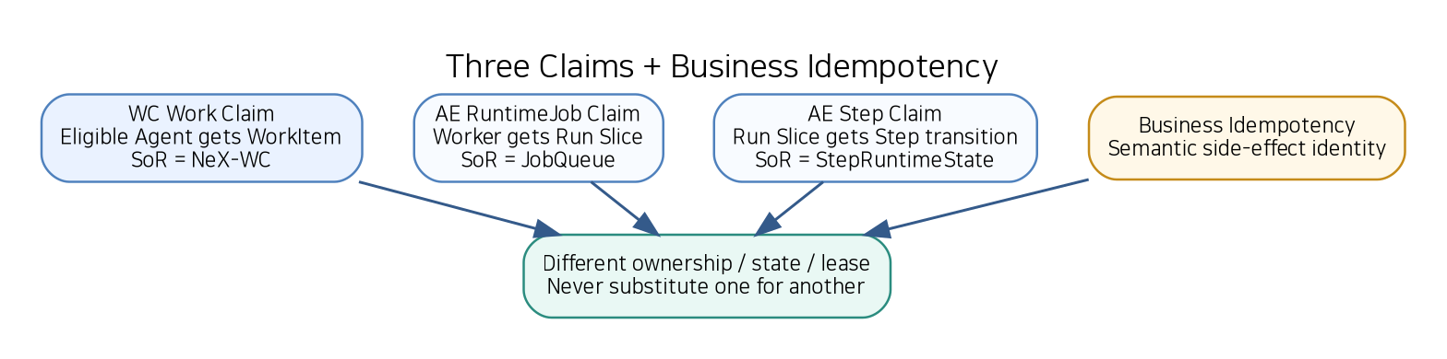
그림 9A. WC Work Claim / AE RuntimeJob Claim / AE Step Claim / Business Idempotency 분리
그리고 셋 모두 Business Idempotency와 별개다.
WC Work Claim
≠ AE RuntimeJob Claim
≠ AE Step Claim
≠ Business Idempotency

29.1 Work Claim Lease 만료
WC Work Claim의 lease/reclaim semantics는 WC Work SoR가 소유한다. Claim한 Agent가 Child Execution 시작 전 장애나 장기 무응답 상태가 되면 WC가 claim lease 정책에 따라 reclaim 가능성을 판단한다.
AE JobQueue Recovery Scanner가 WC Work Claim을 직접 회수해서는 안 된다.

29.2 RuntimeJob Lease 만료
어느 Worker가 Run Slice를 소유하는지에 대한 AE scheduling 문제다.

29.3 Step Claim 만료
Run Slice 안에서 특정 Step transition을 누가 소유하는지에 대한 AE execution 문제다.

29.4 Operation Identity는 유지
RuntimeJob/Step claim이 만료되어도 외부 business operation identity/idempotency는 유지된다.

30. Retry
Step Executor는 직접 sleep/retry loop를 오래 돌리지 않는다.
짧은 bounded in-call retry는 Adapter 정책으로 허용할 수 있으나, 일반 원칙:
RETRYABLE_FAILURE
→ step/runtime state persist
→ current RuntimeJob DONE
→ RETRY_EXECUTION job with run_after/backoff
상세 retry taxonomy는 07에서 정의한다.

31. Timeout
Timeout은 다음을 구분해야 한다.
- local executor timeout
- model timeout
- HTTP/adapter timeout
- child WorkItem due timeout
- human gate expiry
- overall Step deadline
- AgentExecution deadline
HTTP timeout이 Write failure를 의미하지는 않는다.
Side effect가 시작된 뒤 timeout이면 commit policy에 따라 Reconciliation이 필요할 수 있다.

32. Reconciliation Handoff
StepExecutionEngine은 상세 Reconciliation을 직접 수행하지 않을 수 있다.
Outcome:
RECONCILIATION_REQUIRED
operation_ref
business_operation_id
idempotency_key
target_system
reason
을 persist하고:
AgentExecution state = RECONCILIATION_REQUIRED
RECONCILE_EXECUTION RuntimeJob
을 생성한다.
07이 reconciliation algorithm을 상세화한다.

33. WAIT / Resume 공통 Contract
모든 비동기 WAIT는 공통 WaitRegistration을 사용하는 것이 좋다.
{
"wait_id": "WAIT-001",
"execution_id": "EX-001",
"step_id": "E3",
"wait_type": "WORKITEM_RESULT",
"waiting_for_ref": "WC:WI-CHILD-001",
"expected_event_types": ["WORK_RESULT_SUBMITTED"],
"checkpoint_ref": "CP-001",
"expires_at": null,
"dedup_scope": "EX-001:E3",
"registered_at": "..."
}
wait_type 예:
- WORKITEM_RESULT
- TRUST_DECISION
- HUMAN_CONFIRMATION
- FORMAL_APPROVAL
- ASYNC_DEPENDENCY

34. Resume Event Processing
Event Consumer:
- Inbox insert/dedup
- matching WaitRegistration lookup
- event causation/project/execution validation
- wait already resolved인지 확인
- unique Resume Job enqueue
- consumer commit
Worker Resume:
- checkpoint load
- current authority/kill switch
- external result/proof fetch
- step-specific resume validator
- Step transition
- continue scheduler

35. Cancellation

35.1 Cancel 요청
AgentExecution에 cancel_requested_at/reason을 기록.
Scheduler는 새 Step Claim을 중지한다.

35.2 WAIT Step
취소가 가능한 external request는 cancel adapter를 호출할 수 있지만:
- WC Child WorkItem cancel semantics
- Approval cancel semantics
- external business operation
은 각 SoR가 결정한다.

35.3 이미 committed operation
AgentExecution Cancel이 committed business transaction rollback을 의미하지 않는다.
필요한 경우 compensating business operation이 별도 Work가 된다.

36. Kill Switch
우선순위/범위:
- global
- service
- agent profile
- capability
- skill
- connector
Preflight에서 current 상태를 확인한다.
RUNNING 중 kill switch가 켜져도 이미 external commit이 발생했을 수 있으므로:
- local new calls stop
- current outcome/reconciliation state persist
- blind rollback 금지

37. Executor Registry
class StepExecutorRegistry:
def get(self, step_type: str) -> StepExecutor:
...
정적/DI 기반 whitelist를 사용한다.
ExecutablePlan의 임의 class path나 plugin code를 dynamic import하지 않는다.

38. Engine Reference Pseudocode
def run_execution_slice(execution_id: str, runtime_job: RuntimeJob):
execution = execution_repo.load_for_update(execution_id)
plan = executable_plan_repo.load(execution.current_executable_plan_id)
runtime_guard.check_job_and_execution(execution, runtime_job)
resume_handler.apply_if_needed(execution, runtime_job)
budget = run_slice_budget.start()
while budget.can_continue():
scheduler.refresh_ready_states(execution, plan)
if plan_completion.is_complete(execution, plan):
execution_repo.transition_phase(execution.id, "RESULT_VERIFY")
return COMPLETE
step = scheduler.claim_next_ready_step(execution, plan)
if step is None:
return scheduler.no_ready_step_directive(execution, plan)
preflight = preflight_service.check(execution, plan, step)
if not preflight.allowed:
outcome = preflight.to_outcome()
else:
executor = executor_registry.get(step.step_type)
outcome = executor.execute(
execution=execution,
plan=plan,
step=step,
runtime_context=preflight.runtime_context,
)
directive = step_outcome_committer.commit(
execution=execution,
step=step,
outcome=outcome,
)
if directive.kind in {"WAIT", "RETRY", "RECONCILE",
"BLOCK", "FAIL", "CANCEL", "COMPLETE"}:
return directive
runtime_job_scheduler.enqueue_continuation(execution.id)
return YIELD

39. LOCAL_SKILL Reference Pseudocode
def execute_local_skill(step, ctx):
preflight.require_current_authority()
preflight.require_skill_enabled(step.skill_id, step.skill_version)
preflight.require_controls(step.required_gate_step_refs)
preflight.require_operation_not_unknown(step.business_operation_id)
request = SkillExecutionRequest(
agent_execution_id=ctx.execution_id,
executable_plan_id=ctx.executable_plan_id,
executable_step_id=step.id,
nsl_execution_id=ctx.nsl_execution_id_for(step.id),
business_operation_id=step.business_operation_id,
tenant_id=ctx.tenant_id,
skill_id=step.skill_id,
exact_skill_version=step.skill_version,
runtime_contract_ref=step.runtime_contract_ref,
compiled_inputs=materialize(step.compiled_input_bindings),
explicit_resource_refs=step.resource_refs,
executing_principal=ctx.current_principal,
business_actor=ctx.business_actor,
data_classification=ctx.data_classification,
operation_trust_decision_ref=ctx.operation_trust_decision_ref,
correlation_id=ctx.correlation_id,
mode=ctx.nsl_mode_for(step.id),
resume_payload=ctx.nsl_resume_payload_for(step.id),
)
# SkillExecutionPort는 exact NSP/package를 resolve/verify하여 VerifiedSkillArtifact를 만들고
# NSL RuntimePorts에 GovernedWriteExecutionPort를 주입한다.
# Agent는 actual NSL WRITE IdempotencyKey를 생성/전달하지 않는다.
try:
result = skill_execution_port.execute(request)
except TransportTimeout:
return commit_policy.classify_timeout(step, ctx)
return nsl_result_mapper.map_typed(result, step)
Required EA Operation Trust가 있는 NSL WRITE에서 GovernedWriteExecutionPort는 Provider 호출 직전 actual NSL WriteCallRequest가 ProtectedOperationDescriptor에 conform하는지 검증한다. mismatch이면 Provider WRITE를 수행하지 않고 BLOCK한다.

40. DELEGATE_WORK Reference Pseudocode
def execute_delegate(step, ctx):
if step.runtime_state.child_work_item_ref:
# duplicate/retry: never create a second child blindly
return WAIT_EXISTING_CHILD(step.runtime_state.child_work_item_ref)
result = wc_port.create_pool_work_item(
contract=step.work_request_contract,
idempotency_key=step.delegation_idempotency_key, # WC WorkItem create idempotency; NSL WRITE key와 무관
# no actual_assignee / no assignee resolver
)
if result.created_or_existing:
return WAIT(
wait_type=(
"TRUST_DECISION"
if step.control_role == "TRUST_GATE"
else "WORKITEM_RESULT"
),
waiting_for_ref=result.work_item_ref,
)
return map_wc_failure(result)
Parent Executor는 WorkItem 생성 후 claimant를 기다리며 polling하지 않고 WorkResult를 기다린다.

40.1 Eligible Agent Work Intake Reference Pseudocode
def intake_claimable_work(agent_ref, intake_budget):
candidates = wc_port.list_eligible_work(
claimant_agent_ref=agent_ref,
capability_profile=agent_registry.capabilities(agent_ref),
project_scope=agent_registry.project_scope(agent_ref),
limit=intake_budget.max_candidates,
)
# stable queue ordering may prioritize due/priority,
# but this is NOT cross-agent assignee ranking.
for work in candidates:
claim = wc_port.try_claim(
work_item_ref=work.ref,
claimant_agent_ref=agent_ref,
)
if claim.succeeded:
start_child_execution_idempotently(
work_item_ref=work.ref,
claimant_agent_ref=agent_ref,
claim_generation=claim.generation,
)
return CLAIMED(work.ref)
return NO_WORK_CLAIMED
물리적으로 Shared Intake Worker를 사용하더라도 각 Claim은 특정 agent_ref 권한 아래 수행된다. Shared Worker가 모든 Eligible Agent를 점수화하여 assignee를 선택하는 구조로 구현하지 않는다.

41. Trust Resume Reference Pseudocode
def resume_trust_gate(step, trust_result, current_ctx):
trust = validate_trust_decision_contract(trust_result)
if trust.operation_fingerprint != step.operation_fingerprint:
return BLOCK("TRUST_OPERATION_MISMATCH")
if trust.is_expired():
return RETRY_NEW_TRUST_DECISION()
if trust.assurance_level < step.required_assurance_level:
return BLOCK("TRUST_ASSURANCE_INSUFFICIENT")
current_ctx.require_oa_authorized()
if trust.decision == "ALLOW":
return SUCCEEDED(result=trust)
if trust.decision == "DENY":
return BLOCK("TRUST_DENIED")
if trust.decision == "REVIEW":
return ESCALATE_OR_WAIT()
return RETRY_OR_ESCALATE("TRUST_INDETERMINATE")

42. Plan Completion
Plan complete 조건:
- 모든 completion criterion required terminal executable step가 SUCCEEDED
- required gate/control dependencies 충족
- no unresolved RECONCILIATION_REQUIRED
- no required WAITING step
- no terminal failure that policy상 recoverable하지 않음
모든 Step을 무조건 SUCCEEDED로 만들 필요는 없다. Compiler가 optional branch를 도입하는 향후 schema에서는 completion criteria가 기준이 된다. v1에서는 단순 DAG이므로 대부분 required terminal step success로 충분하다.

43. Execution-level No-Ready-Step 판단
READY Step이 없을 때 Engine은 다음을 구분해야 한다.
- all completion criteria satisfied → COMPLETE
- one or more Step WAITING → WAIT
- reconciliation pending → RECONCILE
- blocked → BLOCK
- failed predecessor로 downstream 진행 불가 → FAIL/REPLAN policy
- inconsistent graph/state → INTERNAL_ERROR
“Ready가 없음”을 곧 “완료”로 보면 안 된다.

44. Step Result Contract Validation
Executor가 SUCCEEDED를 반환해도 declared output contract를 통과하지 못하면 Step을 성공 처리하지 않는다.
Executor Outcome
→ result schema validation
→ provenance/reference validation
→ status decision
특히 Delegation/Trust/Human Approval result는 trusted source/contract를 검증한다.

45. Agent History Event v1 연계
StepExecutionEngine은 기존 Event Vocabulary를 사용한다.
- STEP_STARTED
- STEP_SUCCEEDED
- STEP_FAILED
- DELEGATION_CREATED
- DELEGATION_RESULT_RECEIVED
- WAIT_ENTERED
- RESUMED
- HUMAN_GATE_REQUESTED
- HUMAN_GATE_RESOLVED
- SKILL_EXECUTED
- EVIDENCE_USED
- ARTIFACT_CREATED
- RECONCILIATION_REQUIRED
- RECONCILIATION_RESOLVED
Child Agent의 WORKITEM_RECEIVED는 Pool WorkItem이 생성된 시점이 아니라, 해당 Agent가 WC Work Claim에 성공하고 Child AgentExecution이 시작되는 시점의 업무 수신 semantic event로 해석한다. Parent 쪽 DELEGATION_CREATED는 Child Pool WorkItem 생성 시점에 기록한다.
Trust-specific event는 v1에 없으므로:
- Trust Work delegation → DELEGATION_CREATED
- Trust WorkResult → DELEGATION_RESULT_RECEIVED
- Trust wait/resume → WAIT_ENTERED / RESUMED
으로 표현한다.
향후 v1.1에서 TRUST_DECISION_USED 등의 추가 여부를 검토할 수 있다.

46. NeX-WA 연계
WA는 StepExecutionEngine의 SoR가 아니다.
AE Outbox/Event를 통해 비동기 projection한다.
Step/Event in AE
→ Outbox
→ Event Bus/Delivery
→ WA Inbox/Dedup
→ WorkActivity projection
WA 장애가 core AgentExecution commit을 막지 않도록 비동기화한다. 재생성 가능한 projection이어야 한다.

47. Persistence Model

47.1 executable_step_runtime
execution_id
executable_plan_id
executable_step_id
state
version
attempt_no
claim_token
claimed_by
claim_until
waiting_for_type
waiting_for_ref
wait_registration_id
latest_step_result_id
child_work_item_ref
approval_ref
business_operation_id
reconciliation_status
created_at
updated_at
PK 또는 unique:
(execution_id, executable_plan_id, executable_step_id)

47.2 step_execution_attempt
attempt_id PK
execution_id
plan_id
step_id
attempt_no
runtime_job_id
worker_id
claim_token
started_at
preflight_completed_at
external_call_started_at
external_call_completed_at
completed_at
outcome
error_class
error_code
external_operation_ref
step_result_id

47.3 step_result
step_result_id PK
execution_id
plan_id
step_id
attempt_no
status
result_contract_ref
result_jsonb
result_hash
external_refs_jsonb
artifact_refs_jsonb
evidence_refs_jsonb
business_operation_id
operation_fingerprint
idempotency_key_ref
created_at

47.4 wait_registration
앞서 정의한 공통 wait contract를 저장.

48. Atomic DB Transaction 예
Step WAIT outcome:
BEGIN
INSERT step_result? (request result/ref as needed)
UPDATE executable_step_runtime
SET state=WAITING,
child_work_item_ref=?,
wait_registration_id=?,
version=version+1
INSERT wait_registration
UPDATE agent_execution
SET state=WAITING_DEPENDENCY,
checkpoint_ref=?,
version=version+1
INSERT outbox_event(WAIT_ENTERED)
COMMIT
이후 current RuntimeJob을 DONE으로 처리한다.

49. Outbox Ordering
AE DB transaction에서 생성한 outbox sequence를 보존한다.
예:
STEP_STARTED
DELEGATION_CREATED
WAIT_ENTERED
이 Event들은 동일 correlation/causation chain을 가진다.
Outbox Publisher failure는 재전송 가능하며 소비자는 event_id로 dedup한다.

50. Golden Slice A — Direct Voucher Execution
ExecutablePlan 예:
E1 HUMAN_CONFIRMATION (policy required)
↓
E2 LOCAL_SKILL
ACC.CREATE_VOUCHER_DRAFT@0.2.1
Flow:
- E1 READY
- Confirmation request
- WAITING_CONFIRMATION
- Worker release
- 사용자 CONFIRM
- Resume
- current OA reauthorization
- E1 SUCCEEDED
- E2 READY
- skill/gate/idempotency preflight
- NSL execute
- COMMITTED result
- E2 SUCCEEDED
- Plan Complete
- RESULT_VERIFY
CX unavailable 여부는 이 execution path의 mandatory dependency가 아니다.

51. Golden Slice A — Unknown Commit Fault
E2에서:
NSL/Business target에 request 전달
→ connection lost
→ commit state unknown
처리:
E2 = RECONCILIATION_REQUIRED
AgentExecution = RECONCILIATION_REQUIRED
RECONCILE_EXECUTION Job
절대 새 idempotency key로 voucher create를 다시 호출하지 않는다.

52. Golden Slice B — IA → PA Delegation
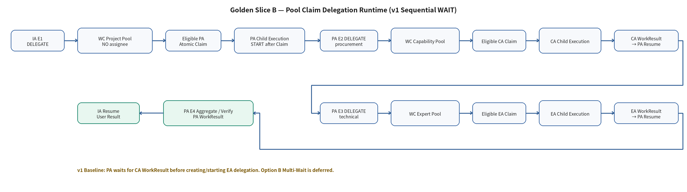
그림 11. Golden Slice B의 Pool WorkItem → Eligible Agent Claim → Nested AgentExecution
IA ExecutablePlan:
E1 DELEGATE_WORK
capability=project.delivery_risk.manage
↓
E2 REPORT
E1:
- WC Project Agent Pool Child WorkItem create (actual assignee 없음)
- WAITING_DEPENDENCY
- IA Worker release
- PROJECT-A + project.delivery_risk.manage 조건을 만족하는 PA가 atomic WC Work Claim
- Claim 성공 결과로 actual assignee materialize
- Claim 이후 PA Child START_EXECUTION
Project마다 PA가 하나라는 현재 규칙이면 사실상 PA-PROJECT-A만 Eligible할 수 있지만 WC가 이를 선택하는 것은 아니다.
PA WorkResult event가 오면 IA Resume, E1 SUCCEEDED, E2 READY.

53. Golden Slice B — PA Child Delegation
PA Plan:
E1 LOCAL_SKILL / CANONICAL project.risk.assess
E2 DELEGATE procurement.delivery.review
E3 DELEGATE technical.schedule.review
E4 AGGREGATE
E5 REPORT
v1 Baseline에서는 Option A Sequential WAIT를 적용한다. PA는 E2(CA Delegation)의 WorkResult를 수신하고 Resume한 뒤 E3(EA Delegation)를 생성/실행한다. E2/E3의 bounded parallel scheduling과 Step-level Multi-Wait는 충분한 testing 이후 Future Option B에서 검토한다.
각 Delegation은 actual assignee가 없는 별도 WC Capability/Expert Pool Child WorkItem이다. Eligible CA/EA가 각각 atomic WC Work Claim에 성공한 뒤 자기 Runtime을 시작한다. 예를 들어 구매 Capability를 가진 CA-A/CA-B가 모두 Eligible이면 중앙 Resolver가 둘 중 하나를 선택하지 않고 Claim race의 성공 claimant가 actual assignee로 materialize된다.
E4는 두 Child WorkResult가 모두 SUCCEEDED해야 READY.

54. Trust Gate Slice
Protected Operation 앞에 Compiler가:
E1 DELEGATE_WORK
control_role=TRUST_GATE
capability=trust.decision.evaluate
↓
E2 Protected Operation
을 삽입했다고 하자.
Flow:
- E1 creates WC Trust Expert Pool WorkItem (actual assignee 없음)
- E1 WAITING_DEPENDENCY
- Parent Worker release
- Eligible Trust Agent performs atomic WC Work Claim
- successful claimant materialized (현재 PoC에서는 EA-TRUST가 유일 Eligible일 수 있음)
- claimed Trust Agent executes Dummy/Rule/Z3/Soufflé
- TrustDecision WorkResult
- Parent Resume
- current OA authorization recheck
- operation fingerprint match
- assurance check
- decision=ALLOW
- E1 SUCCEEDED
- E2 READY
Dummy result는 required assurance가 NONE일 때만 통과 가능하다.

55. Human Approval + Trust 조합
Compiler가 Control order를:
E1 TRUST_GATE (if required)
↓
E2 Agent Business-level FORMAL_APPROVAL (if independently required)
↓
E3 Protected Operation / LOCAL_SKILL
└─ NSL STRICT WRITE Approval은 LOCAL_SKILL 내부 suspension으로 별도 처리
으로 만들었다면 Engine은 DAG 그대로 따른다.
Trust ALLOW만으로 E3가 READY가 되지 않는다.
Human Approval APPROVED 후에도 E3 preflight에서 current OA authorization을 다시 확인한다.

56. IA/CA/PA/EA 공통성
StepExecutionEngine Algorithm은 모든 Agent Type에 동일하다.
차이는 ExecutablePlan 내용뿐이다.
Agent | 흔한 Step
IA | LOCAL_SKILL, DELEGATE_WORK, HUMAN_CONFIRMATION, REPORT
CA | LOCAL_SKILL, CANONICAL_CAPABILITY, DELEGATE_WORK, REPORT
PA | DELEGATE_WORK, AGGREGATE, LOCAL_SKILL, REPORT
EA | LOCAL_SKILL, AGGREGATE, REPORT
EA-TRUST Profile | LOCAL_SKILL trust.decision.evaluate, REPORT/WorkResult
별도 Agent별 Execution Engine을 만들지 않는다.

57. Target Module Decomposition
Repository Evidence 전 Candidate 구조:
src/nex_ae/runtime/execution/
step_execution_engine.py
scheduler/
ready_step_scheduler.py
dependency_evaluator.py
run_slice_budget.py
step_claim_service.py
preflight/
step_preflight_service.py
authority_preflight.py
kill_switch_preflight.py
binding_preflight.py
control_proof_preflight.py
operation_preflight.py
dispatch/
executor_registry.py
executor_dispatcher.py
work_intake/
eligible_work_intake_service.py
wc_work_claim_port.py
claimed_work_execution_starter.py
work_claim_dedup.py
executors/
local_skill_executor.py
canonical_capability_executor.py
delegation_executor.py
human_confirmation_executor.py
formal_approval_executor.py
aggregate_executor.py
report_executor.py
trust/
trust_gate_resume_validator.py
trust_decision_contract.py
result/
step_execution_outcome.py
step_result.py
step_result_validator.py
step_outcome_committer.py
wait/
wait_registration.py
wait_registration_repository.py
resume_event_handler.py
operation/
business_operation_state.py
idempotency_guard.py
commit_state_classifier.py
recovery/
stale_step_scanner.py
step_recovery_service.py
persistence/
step_runtime_repository.py
step_attempt_repository.py
step_result_repository.py
observability/
execution_metrics.py
execution_trace.py

58. Runtime Interfaces
class StepExecutionEngine:
def run_slice(
self,
execution_id: str,
runtime_job: RuntimeJob,
) -> RuntimeDirective:
...
class ReadyStepScheduler:
def claim_next(
self,
execution: AgentExecution,
plan: ExecutablePlan,
budget: RunSliceBudget,
) -> ExecutableStep | None:
...
class StepOutcomeCommitter:
def commit(
self,
execution: AgentExecution,
step: ExecutableStep,
outcome: StepExecutionOutcome,
) -> RuntimeDirective:
...

59. Runtime Directive Mapping
Outcome | Directive
SUCCEEDED + more ready | CONTINUE
SUCCEEDED + run slice budget exhausted | YIELD
Plan completion | COMPLETE → RESULT_VERIFY
WAITING | WAIT
RETRYABLE_FAILURE | RETRY
RECONCILIATION_REQUIRED | RECONCILE
BLOCKED | BLOCK
FAILED terminal | FAIL
cancel | CANCEL

60. Observability
Metric | 목적
step_execution_total{type,outcome} | Step 실행량
step_execution_latency_ms{type} | Executor latency
step_ready_queue_depth | Ready step 수
run_slice_steps | slice당 step 수
run_slice_duration_ms | slice 점유 시간
step_wait_total{wait_type} | WAIT 분포
step_resume_total{reason} | Resume 분포
step_retry_total{type} | retry
step_reconcile_total | unknown commit
local_skill_total{skill_id,version} | exact skill execution
delegation_created_total{control_role} | normal/trust delegation
wc_work_claim_attempt_total{agent_type} | Eligible Agent Claim 시도
wc_work_claim_success_total{agent_type} | Successful Work Claim
wc_work_claim_conflict_total | Claim race에서 이미 claimed
wc_unclaimed_work_age_seconds{pool} | Pool에 남은 미Claim WorkItem age
child_execution_start_after_claim_total | Claim→Child START 성공
trust_decision_total{mode,decision,assurance} | Trust 결과
human_confirmation_total{decision} | Confirmation
human_approval_total{decision,provider} | Approval
step_claim_conflict_total | duplicate/concurrent claim
stale_step_recovery_total | crash recovery
operation_idempotency_reuse_total | retry/replan key reuse
duplicate_resume_event_total | inbox dedup
executor_preflight_block_total{reason} | current authority/kill switch

61. Test Strategy

61.1 Unit Test
- dependency evaluator
- ready state update
- deterministic ordering
- step claim CAS
- run slice budget
- preflight
- each executor result mapping
- wait registration
- step outcome commit
- plan completion

61.2 LOCAL_SKILL Contract Test
- exact version
- gate proof
- NSL input/output
- COMMITTED
- NOT_COMMITTED
- UNKNOWN_COMMIT_STATE
- duplicate retry same idempotency

61.3 Delegation Test
- child create
- duplicate create returns same/existing child
- no actual assignee
- CA-A/CA-B 동시 Eligible claim race에서 1명만 성공
- Claim 성공 claimant가 assignment로 materialize
- Claim 전 Child AgentExecution 시작 금지
- 동일 claim event/response에서 Child Execution 중복 생성 금지
- Parent는 claim event로 Resume되지 않고 WorkResult를 기다림
- WAIT
- WorkResult Event
- result contract
- Parent resume
- child failure

61.4 Trust Test
- Dummy ALLOW/NONE
- assurance required NONE → pass
- assurance required > NONE → block
- fingerprint mismatch
- expired TrustDecision
- DENY
- REVIEW
- INDETERMINATE
- duplicate trust WorkResult
- OA DENY + Trust ALLOW → block

61.5 Human Control Test
- confirm
- reject
- expire
- approval approved
- approval rejected
- approval provider duplicate event
- payload fingerprint mismatch
- current role revoked after approval

61.6 Crash Injection
- crash before external call
- crash after request before response
- crash after external commit before local DB commit
- crash after local DB commit before Job DONE
- duplicate RuntimeJob after crash
- lease expiry

61.7 Concurrency
- two Workers claim same READY Step
- v1: independent read Step도 sequential execution
- Future Option B: independent/parallel-safe Step의 bounded parallel safety test
- cancellation during claim
- kill switch during execution

62. Acceptance Scenarios
ID | Given | When | Then
AC-EXE-01 | single LOCAL_SKILL ready | Run | exact executor invoked
AC-EXE-02 | dependency incomplete | Schedule | downstream PENDING
AC-EXE-03 | duplicate worker | Claim | one Step only claimed
AC-EXE-04 | run slice budget exhausted | Engine | continuation job + YIELD
AC-EXE-05 | NSL COMMITTED | Execute | Step SUCCEEDED
AC-EXE-06 | NSL UNKNOWN_COMMIT | Execute | RECONCILIATION_REQUIRED
AC-EXE-07 | normal delegation | Execute | one assignee-free WC Pool Child + Parent WAIT
AC-EXE-08 | duplicate delegation job | Execute | no second child WorkItem
AC-EXE-08A | CA-A/CA-B both eligible | WC Work Claim | exactly one atomic claimant succeeds and becomes actual assignee
AC-EXE-08B | WorkItem created but unclaimed | Parent execution | Parent remains WAITING; no central assignee resolution
AC-EXE-08C | Work Claim succeeds | Claim handoff | exactly one Child START_EXECUTION created idempotently
AC-EXE-09 | child WorkResult | Resume | contract validate + SUCCEEDED
AC-EXE-10 | Trust Expert Pool with EA-TRUST eligible | WC Work Claim | claim success materializes EA-TRUST; then Trust execution starts
AC-EXE-10A | Trust Dummy, assurance NONE | Resume | Trust Step SUCCEEDED
AC-EXE-11 | Trust Dummy, higher assurance | Resume | BLOCK
AC-EXE-12 | Trust fingerprint mismatch | Resume | BLOCK
AC-EXE-13 | OA revoked after Trust ALLOW | protected preflight | BLOCK
AC-EXE-14 | Confirmation needed | Execute | WAITING_CONFIRMATION
AC-EXE-15 | Approval approved but role revoked | Resume | protected action blocked
AC-EXE-16 | committed external op + worker crash | Recovery | reconcile, no blind duplicate
AC-EXE-17 | independent read steps in v1 | Schedule | sequential execution; no Step-level Multi-Wait
AC-EXE-18 | Plan complete | Engine | RESULT_VERIFY
AC-EXE-19 | WA unavailable | event publish | AE execution unaffected; outbox retry
AC-EXE-20 | cancellation before next step | Schedule | no new step claim

63. Functional Requirement Catalog
ID | Requirement
EXE-FR-001 | IA/CA/PA/EA는 동일 StepExecutionEngine을 사용해야 한다.
EXE-FR-002 | Engine은 immutable ExecutablePlan을 입력으로 사용해야 한다.
EXE-FR-003 | Engine은 Logical Planning을 다시 수행해서는 안 된다.
EXE-FR-004 | Step State와 RuntimeJob State를 분리해야 한다.
EXE-FR-005 | StepRuntimeState를 persistence SoR로 유지해야 한다.
EXE-FR-006 | Dependency가 만족된 Step만 READY로 전환해야 한다.
EXE-FR-007 | READY Step Claim은 atomic CAS/lock semantics를 가져야 한다.
EXE-FR-008 | 동일 Step을 두 Worker가 동시에 logical execution하지 않도록 해야 한다.
EXE-FR-009 | 기본 Scheduler는 deterministic ordering을 사용해야 한다.
EXE-FR-010 | 기본 실행은 sequential이어야 한다.
EXE-FR-011 | v1에서는 max_parallel_steps=1로 Sequential WAIT / Step execution을 강제해야 하며, independent/parallel-safe Step의 bounded parallel execution은 Future Option B 활성화 전에는 수행해서는 안 된다.
EXE-FR-012 | Run Slice에 max step/time/external-call budget을 적용해야 한다.
EXE-FR-013 | Run Slice budget 초과 시 Worker를 장기간 독점해서는 안 된다.
EXE-FR-014 | Run Slice YIELD 시 continuation RuntimeJob을 생성할 수 있어야 한다.
EXE-FR-015 | 모든 Step은 execution preflight를 거쳐야 한다.
EXE-FR-016 | Protected Step은 current OA authorization을 실행 직전에 재검증해야 한다.
EXE-FR-017 | Protected Step은 current kill switch를 확인해야 한다.
EXE-FR-018 | exact skill/capability binding enabled state를 실행 직전에 확인해야 한다.
EXE-FR-019 | required gate proof를 실행 직전에 검증해야 한다.
EXE-FR-020 | TrustDecision fingerprint/assurance/expiry를 protected operation 전에 검증해야 한다.
EXE-FR-021 | Agent Business-level FORMAL_APPROVAL이 required control인 경우 해당 proof를 protected operation 전에 검증해야 한다. NSL STRICT WRITE ApprovalEvidence는 NSL Runtime이 별도 검증한다.
EXE-FR-022 | compile-time authority snapshot을 execution authorization으로 사용해서는 안 된다.
EXE-FR-023 | Executor Dispatcher는 executable step_type whitelist로 동작해야 한다.
EXE-FR-024 | Arbitrary class path/plugin code를 ExecutablePlan에서 dynamic import해서는 안 된다.
EXE-FR-025 | 모든 Executor는 공통 StepExecutionOutcome을 반환해야 한다.
EXE-FR-026 | Executor가 AgentExecution 상위 상태를 직접 임의 변경해서는 안 된다.
EXE-FR-027 | StepResult는 declared result contract를 검증해야 한다.
EXE-FR-028 | Executor SUCCEEDED라도 output contract invalid이면 Step 성공 처리해서는 안 된다.
EXE-FR-029 | LOCAL_SKILL은 exact skill_id/version을 사용해야 한다.
EXE-FR-030 | LOCAL_SKILL은 SkillExecutionPort를 통해 NSL Runtime과 연동해야 한다.
EXE-FR-031 | NSL detailed journal은 NSL SoR로 유지해야 한다.
EXE-FR-032 | AE는 NSL invocation/result ref와 semantic result를 저장해야 한다.
EXE-FR-033 | NSL UNKNOWN_COMMIT_STATE를 RETRYABLE_FAILURE로 매핑해서는 안 된다.
EXE-FR-034 | NSL UNKNOWN_COMMIT_STATE는 RECONCILIATION_REQUIRED로 매핑해야 한다.
EXE-FR-035 | LOCAL_SKILL은 SkillExecutionRequest에 AgentExecutionId/NSLExecutionId/BusinessOperationId/TenantId/current security context/control refs를 포함해야 하며 actual NSL WRITE IdempotencyKey를 포함해서는 안 된다.
EXE-FR-036 | ExecutionContext에 raw credential을 저장해서는 안 된다.
EXE-FR-037 | CANONICAL_CAPABILITY은 compiled adapter/operation ref를 사용해야 한다.
EXE-FR-038 | CANONICAL_CAPABILITY이 raw endpoint URL을 plan에서 신뢰해서는 안 된다.
EXE-FR-039 | Canonical Adapter secret은 runtime secret provider에서 획득해야 한다.
EXE-FR-040 | Side-effect Canonical Capability에도 idempotency/commit/reconcile 정책을 적용해야 한다.
EXE-FR-041 | DELEGATE_WORK는 actual assignee가 없는 NeX-WC Pool Child WorkItem을 생성해야 한다.
EXE-FR-042 | DELEGATE_WORK는 Compiler가 만든 Pool Routing WC WorkRequest Contract를 사용해야 한다.
EXE-FR-043 | DELEGATE_WORK Executor가 actual assignee를 선택하거나 Eligible 후보를 ranking해서는 안 된다.
EXE-FR-044 | Child WorkItem create는 idempotent해야 한다.
EXE-FR-045 | 동일 delegation retry에서 child WorkItem을 중복 생성해서는 안 된다.
EXE-FR-046 | Child WorkItem ref를 StepRuntimeState에 저장해야 한다.
EXE-FR-047 | Delegation 생성 후 Worker polling 대신 WAITING으로 전환해야 한다.
EXE-FR-048 | Delegation WAIT 진입 전 checkpoint를 저장해야 한다.
EXE-FR-049 | WAIT 진입 후 current RuntimeJob을 DONE 처리하고 Worker를 해제해야 한다.
EXE-FR-050 | WC WorkResult Event를 Inbox에서 dedup해야 한다.
EXE-FR-051 | WorkResult Event는 unique Resume Job을 생성해야 한다.
EXE-FR-052 | Resume 시 current OA authority를 재확인해야 한다.
EXE-FR-053 | Child WorkResult는 expected result contract를 검증해야 한다.
EXE-FR-054 | Child WorkResult project/causation을 검증해야 한다.
EXE-FR-055 | Trust Gate는 DELEGATE_WORK specialization으로 구현해야 한다.
EXE-FR-056 | Trust Gate의 control_role은 TRUST_GATE로 식별 가능해야 한다.
EXE-FR-057 | Trust Gate required capability는 trust.decision.evaluate여야 한다.
EXE-FR-058 | Trust WorkItem도 Expert Pool에 등록되어야 하며 actual assignee는 successful WC Work Claim 결과로 materialize되어야 한다.
EXE-FR-059 | Trust Agent는 EA-TRUST Profile을 사용해야 한다.
EXE-FR-060 | Trust Agent도 Unified Agent Runtime을 사용해야 한다.
EXE-FR-061 | Trust WorkResult는 TrustDecision contract를 검증해야 한다.
EXE-FR-062 | TrustDecision decision enum은 ALLOW/DENY/REVIEW/INDETERMINATE를 지원해야 한다.
EXE-FR-063 | TrustDecision decision_mode와 assurance_level을 검증해야 한다.
EXE-FR-064 | Dummy Trust는 DUMMY_ALWAYS_ALLOW/assurance NONE으로 식별해야 한다.
EXE-FR-065 | required assurance가 NONE보다 높으면 Dummy Trust를 허용해서는 안 된다.
EXE-FR-066 | TrustDecision operation_fingerprint가 protected operation과 일치해야 한다.
EXE-FR-067 | expired TrustDecision을 protected operation에 사용해서는 안 된다.
EXE-FR-068 | Trust ALLOW가 OA DENY를 override해서는 안 된다.
EXE-FR-069 | Trust DENY 시 protected downstream Step을 READY로 만들면 안 된다.
EXE-FR-070 | HUMAN_CONFIRMATION은 Unified Workspace에 bounded confirmation request를 제공해야 한다.
EXE-FR-071 | Confirmation request는 payload fingerprint를 포함해야 한다.
EXE-FR-072 | Confirmation 대기 시 WAITING_CONFIRMATION으로 전환해야 한다.
EXE-FR-073 | Confirmation 대기 동안 Worker를 점유해서는 안 된다.
EXE-FR-074 | Confirmation Event는 fingerprint/expiry/principal을 검증해야 한다.
EXE-FR-075 | Reject/Cancel/Expire에서 protected Step을 실행해서는 안 된다.
EXE-FR-076 | FORMAL_APPROVAL은 Agent Business-level Human Approval semantics를 가져야 하며 NSL STRICT WRITE Approval을 대체해서는 안 된다.
EXE-FR-077 | Human Approval Provider를 Enterprise OS에 hard-code해서는 안 된다.
EXE-FR-078 | Approval Request create는 idempotent해야 한다.
EXE-FR-079 | Approval ref는 Provider 응답 후 저장해야 한다.
EXE-FR-080 | Agent Business-level FORMAL_APPROVAL 대기 시 WAITING_APPROVAL(source=FORMAL_APPROVAL)로 전환해야 한다.
EXE-FR-081 | Agent Business-level FORMAL_APPROVAL 또는 NSL_APPROVAL 대기 동안 Worker를 점유해서는 안 된다.
EXE-FR-082 | Approval Event는 provider proof/fingerprint/expiry를 검증해야 한다.
EXE-FR-083 | Human Approval APPROVED가 OA current authorization을 대체해서는 안 된다.
EXE-FR-084 | Human Approval APPROVED가 required Trust Decision을 대체해서는 안 된다.
EXE-FR-085 | AGGREGATE는 compiled source executable step refs를 사용해야 한다.
EXE-FR-086 | AGGREGATE DETERMINISTIC mode를 지원해야 한다.
EXE-FR-087 | AGGREGATE STRUCTURED mode를 지원해야 한다.
EXE-FR-088 | AGGREGATE LLM_SYNTHESIS는 Tool Access를 가져서는 안 된다.
EXE-FR-089 | LLM_SYNTHESIS는 source refs/conflicts/provenance를 보존해야 한다.
EXE-FR-090 | REPORT는 INTERACTIVE_RESPONSE/WORK_RESULT/ARTIFACT를 지원해야 한다.
EXE-FR-091 | REPORT가 모든 Plan의 필수 마지막 Step이어서는 안 된다.
EXE-FR-092 | ARTIFACT Report는 provenance/evidence refs를 보존해야 한다.
EXE-FR-093 | Final Result Processor와 REPORT 역할을 구분해야 한다.
EXE-FR-094 | StepRuntimeState와 StepExecutionAttempt를 분리해야 한다.
EXE-FR-095 | StepExecutionAttempt는 runtime_job_id/worker/claim_token을 추적해야 한다.
EXE-FR-096 | StepResult는 immutable하게 기록해야 한다.
EXE-FR-097 | StepResult는 result_hash를 가져야 한다.
EXE-FR-098 | Side-effect StepResult는 business_operation_id와 subsystem-owned idempotency evidence/ref를 추적해야 한다. LOCAL_SKILL actual NSL key는 NSL Result/Evidence에서 참조한다.
EXE-FR-099 | Step outcome local persist는 AE DB transaction으로 atomic하게 수행해야 한다.
EXE-FR-100 | local transaction에 StepResult/State/Execution/Outbox를 함께 반영할 수 있어야 한다.
EXE-FR-101 | External business commit과 AE DB를 distributed 2PC로 가정해서는 안 된다.
EXE-FR-102 | External commit 후 local persist 전 crash를 복구할 수 있어야 한다.
EXE-FR-103 | Worker lease를 Business Idempotency 대체로 사용해서는 안 된다.
EXE-FR-104 | AE RuntimeJob Claim/Lease와 AE Step Claim을 분리해야 한다.
EXE-FR-105 | 동일 semantic operation retry/resume에서 동일 BusinessOperationId를 유지해야 한다. LOCAL_SKILL actual IdempotencyKey는 NSL Runtime이 stable domain으로 재도출한다.
EXE-FR-106 | side effect timeout에서 commit state를 추정해서는 안 된다.
EXE-FR-107 | UNKNOWN_COMMIT_STATE는 Reconciliation으로 전환해야 한다.
EXE-FR-108 | Unknown Commit에서 새 operation/key로 blind retry해서는 안 된다.
EXE-FR-109 | RETRYABLE_FAILURE는 current worker에서 무한 sleep/retry하지 않아야 한다.
EXE-FR-110 | 장기 retry는 RETRY_EXECUTION RuntimeJob으로 스케줄해야 한다.
EXE-FR-111 | 공통 WaitRegistration Contract를 사용해야 한다.
EXE-FR-112 | WaitRegistration은 expected event type/reference를 가져야 한다.
EXE-FR-113 | Resume Event는 correlation/causation/project를 검증해야 한다.
EXE-FR-114 | resolved wait에 duplicate Resume를 생성해서는 안 된다.
EXE-FR-115 | Plan complete와 no-ready-step을 구분해야 한다.
EXE-FR-116 | WAITING Step이 있으면 ready 없음만으로 Plan 완료 처리해서는 안 된다.
EXE-FR-117 | reconciliation pending이면 Plan 완료 처리해서는 안 된다.
EXE-FR-118 | required completion criteria가 만족되면 RESULT_VERIFY로 전환해야 한다.
EXE-FR-119 | AgentExecution cancellation 시 새 Step Claim을 중지해야 한다.
EXE-FR-120 | Cancel이 committed business transaction rollback을 의미해서는 안 된다.
EXE-FR-121 | Kill Switch는 protected/new external call 전에 확인해야 한다.
EXE-FR-122 | Kill Switch 발생 후 이미 commit된 효과를 임의 rollback해서는 안 된다.
EXE-FR-123 | AE core execution은 WA projection 장애에 동기 의존해서는 안 된다.
EXE-FR-124 | WA/외부 projection은 outbox/inbox/dedup 기반 비동기 전달이어야 한다.
EXE-FR-125 | STEP_STARTED/SUCCEEDED/FAILED History Event를 의미 있는 시점에 기록해야 한다.
EXE-FR-126 | Delegation은 DELEGATION_CREATED/RESULT_RECEIVED History와 연결해야 한다.
EXE-FR-127 | WAIT/Resume는 WAIT_ENTERED/RESUMED History와 연결해야 한다.
EXE-FR-128 | Trust v0.x는 기존 Delegation/Wait/Resume History Event로 추적 가능해야 한다.
EXE-FR-129 | crash recovery에서 stale claim/lease를 탐지할 수 있어야 한다.
EXE-FR-130 | Recovery는 external operation state를 확인하고 Retry/Success/Reconcile을 구분해야 한다.
EXE-FR-131 | duplicate RuntimeJob이 같은 logical side effect를 중복 생성하지 않아야 한다.
EXE-FR-132 | executor type/latency/wait/retry/reconcile metrics를 수집해야 한다.
EXE-FR-133 | exact skill/version execution metric을 수집해야 한다.
EXE-FR-134 | TrustDecision mode/decision/assurance metric을 수집해야 한다.
EXE-FR-135 | Human Confirmation/Approval decision metric을 수집해야 한다.
EXE-FR-136 | Golden A normal/unknown-commit path를 regression test해야 한다.
EXE-FR-137 | Golden B nested delegation/resume path를 regression test해야 한다.
EXE-FR-138 | Trust Gate Dummy/assurance/fingerprint path를 regression test해야 한다.
EXE-FR-139 | Worker crash/duplicate delivery fault injection을 release test에 포함해야 한다.
EXE-FR-140 | Step execution security regression에 role revoke/kill switch/proof expiry를 포함해야 한다.
EXE-FR-141 | Default DELEGATE_WORK 생성 결과는 actual assignee가 없는 Pool WorkItem이어야 한다.
EXE-FR-142 | AE에 default assignee를 고르는 AssigneeResolver를 도입해서는 안 된다.
EXE-FR-143 | NeX-WC가 Eligible 후보를 ranking하여 특정 Agent를 선택하는 것을 default execution semantics로 가정해서는 안 된다.
EXE-FR-144 | Eligible Agent는 자기 Agent Identity로 WC Work Claim을 시도할 수 있어야 한다.
EXE-FR-145 | WC Work Claim은 capability/project/org eligibility를 atomic transaction에서 검증해야 한다.
EXE-FR-146 | 동일 WorkItem에 대한 동시 Claim에서 한 claimant만 성공해야 한다.
EXE-FR-147 | Successful WC Work Claim 결과로 actual_assignee/assignment가 materialize되어야 한다.
EXE-FR-148 | Child START_EXECUTION은 successful WC Work Claim 이후에만 생성해야 한다.
EXE-FR-149 | Claim→Child START handoff는 idempotent해야 한다.
EXE-FR-150 | Parent Delegation Step은 Claim Event 자체를 completion/resume trigger로 사용해서는 안 된다.
EXE-FR-151 | Parent Delegation Step은 기본적으로 WORK_RESULT_SUBMITTED를 기다려야 한다.
EXE-FR-152 | WC Work Claim / AE RuntimeJob Claim / AE Step Claim / Business Idempotency를 서로 다른 SoR/state/lease/identity로 유지해야 한다.
EXE-FR-153 | WC Work Claim lease/reclaim은 WC Work SoR가 소유해야 한다.
EXE-FR-154 | AE Job/Step Recovery Scanner가 WC Work Claim을 직접 회수해서는 안 된다.
EXE-FR-155 | Trust Gate도 trust.decision.evaluate Expert Pool WorkItem + WC Atomic Claim semantics를 사용해야 한다.
EXE-FR-156 | Pool WorkItem이 장기간 unclaimed일 경우 SLA/notification/escalation을 지원할 수 있어야 한다.
EXE-FR-157 | Explicit Target Routing은 default Pool Claim과 분리된 예외 execution path로 취급해야 한다.
EXE-FR-158 | NSL ExecutionResult.status=WAITING_FOR_APPROVAL이면 StepExecutionOutcome=WAITING 및 AgentExecution=WAITING_APPROVAL로 매핑하고 NSL_APPROVAL WaitRegistration을 생성해야 한다.
EXE-FR-159 | NSL Approval Wait는 approval_request_id, nsl_execution_id, business_operation_id, checkpoint_version을 보존하고 Worker를 release해야 한다.
EXE-FR-160 | LOCAL_SKILL exact skill/version은 exact NSP/package resolution과 Signed NSP verification을 거쳐 VerifiedSkillArtifact로 NSL Runtime에 전달되어야 한다.
EXE-FR-161 | AgentExecutionId와 NSLExecutionId를 동일 identity로 취급해서는 안 된다.
EXE-FR-162 | LOCAL_SKILL SkillExecutionRequest는 explicit TenantId를 포함해야 하며 TenantId를 OrgScope/ProjectScope에서 암묵 추론해서는 안 된다.
EXE-FR-163 | NSL CommitState=COMMITTED + VerificationStatus=FAILED/UNKNOWN을 WRITE retry 경로로 매핑해서는 안 된다.
EXE-FR-164 | Required EA Operation Trust가 있는 NSL WRITE는 GovernedWriteExecutionPort에서 actual WriteCallRequest와 ProtectedOperationDescriptor conformance를 검증하고 mismatch 시 Provider WRITE를 차단해야 한다.
EXE-FR-165 | TenantId는 authenticated AE request/security context에서 얻어 AgentExecution과 durable binding해야 하며 Resume 시 mismatch를 fail-closed해야 한다.

64. Non-Functional Requirements

64.1 Determinism
동일한 ExecutablePlan/state/external result를 기준으로:
- Ready selection
- state transition
- result validation
- directive mapping
은 deterministic해야 한다.

64.2 At-least-once Safety
RuntimeJob/Event가 중복될 수 있다는 것을 정상 상황으로 가정한다.
Exactly-once delivery에 의존하지 않는다.

64.3 Auditability
다음 chain을 추적 가능해야 한다.
RuntimeJob
→ Step Claim
→ StepAttempt
→ Preflight
→ External Invocation
→ External Ref
→ StepResult
→ State Transition
→ Outbox/History
→ Resume/Reconcile

64.4 Scalability
Persistent Agent 수가 Worker 수와 동일하지 않다. Worker Pool은 runnable RuntimeJob만 처리한다.

64.5 Security
권한·Control Proof·Kill Switch는 Compile 시점이 아니라 실행 직전에도 확인한다.

65. Open Decisions
ID | Open Decision
OD-EXE-01 | ExecutablePlan v1, ExecutableStep v1, StepResult v1 machine-readable package Frozen 시점
OD-EXE-02 | default max_steps_per_run_slice / max_run_slice_duration
OD-EXE-03 | Future Option B를 위한 parallel_safe metadata의 Registry/Compiler 위치
OD-EXE-04 | Step Claim lease를 별도 필드로 둘지 RuntimeJob lease와 일부 결합할지
OD-EXE-05 | LOCAL_SKILL SkillExecutionRequest v1 exact schema
OD-EXE-06 | Canonical Capability Adapter standard interface
OD-EXE-07 | TrustCheckRequest/TrustDecision v0.1 machine-readable schema
OD-EXE-08 | Human Approval Provider standard contract
OD-EXE-09 | AGGREGATE LLM_SYNTHESIS prompt/schema
OD-EXE-10 | REPORT와 상세설계 08 Result Processor의 최종 경계
OD-EXE-11 | WAIT Registration의 저장 위치와 event subscription 구현
OD-EXE-12 | step-level bounded in-call retry 허용 범위
OD-EXE-13 | Future Option B Step-level Multi-Wait / bounded parallel scheduling 도입 조건과 acceptance criteria
OD-EXE-14 | Agent History v1.1 Trust-specific Event 확장 여부
OD-EXE-15 | stale Step Recovery Scanner와 JobQueue Recovery Scanner 통합 수준
OD-EXE-16 | Agent Work Intake를 push notification 기반으로 할지 periodic eligible-work fetch로 할지
OD-EXE-17 | Shared Intake Worker가 agent identities를 순회하는 scheduling 정책
OD-EXE-18 | WC Work Claim lease/heartbeat/reclaim exact contract
OD-EXE-19 | unclaimed Pool WorkItem SLA와 escalation owner
OD-EXE-20 | Explicit Target WorkItem의 Claim 생략/acknowledge semantics

66. 본 상세설계에서 제안하는 1차 Frozen Decision
상세설계 07로 넘어가기 전에 다음을 고정하는 것을 권장한다.
- 모든 IA/CA/PA/EA는 하나의 StepExecutionEngine을 사용한다.
- Engine은 immutable ExecutablePlan을 그대로 실행하고 재계획하지 않는다.
- StepRuntimeState와 RuntimeJob State를 분리한다.
- Ready Step만 atomic AE Step Claim하며 v1은 Option A Sequential WAIT / Step execution(max_parallel_steps=1)으로 고정한다. bounded parallel scheduling과 Step-level Multi-Wait는 Future Option B로 defer한다.
- long WAIT에서는 Checkpoint 후 Job 종료/Worker Release한다.
- LOCAL_SKILL은 SkillExecutionPort → NSL Runtime 경계를 사용한다.
- DELEGATE_WORK는 actual assignee가 없는 WC Pool Child WorkItem을 idempotent하게 생성하고 Parent는 WorkResult를 기다린다.
- Eligible CA/PA/EA는 Agent Work Intake 경로에서 WC WorkItem을 atomic claim한다.
- Actual Assignee는 successful WC Work Claim의 claimant로 materialize된다.
- Child START_EXECUTION은 successful Work Claim 이후에만 생성한다.
- WC Work Claim ≠ AE RuntimeJob Claim ≠ AE Step Claim을 유지한다.
- WC Work Claim lease/reclaim은 WC가 소유하며 AE Job/Step recovery와 분리한다.
- Trust Gate는 trust.decision.evaluate Expert Pool + Atomic Claim specialization으로 실행한다.
- Dummy Trust는 assurance NONE일 때만 허용 가능한 integration stub이다.
- Human Confirmation과 Human Approval은 각각 독립 WAIT/Resume Control이다.
- Protected Step은 실행 직전 current OA/kill-switch/proof/trust를 재검증한다.
- StepResult/State/Execution/Outbox의 AE local persistence는 atomic transaction으로 처리한다.
- External business commit과 AE DB commit은 distributed 2PC로 묶지 않는다.
- Worker lease/Step claim과 business idempotency를 분리한다.
- UNKNOWN_COMMIT_STATE는 blind retry하지 않고 Reconciliation으로 전환한다.
- Plan completion 후 Runtime Phase를 RESULT_VERIFY로 전환한다.

67. 상세설계 07 — WAIT / Resume / Retry / Timeout / Reconciliation으로의 Handoff
상세설계 06은 Executor가 반환하는 다음 Control 상태까지 정의했다.
WAIT
RETRY
RECONCILE
BLOCK
FAIL
CANCEL
CONTINUE
COMPLETE
상세설계 07은 이 중 정상 Straight-through가 아닌 Recovery/Continuation Control Plane을 상세화한다.
주요 질문:
- WAIT Registration의 lifecycle과 event matching은 어떻게 하는가?
- Resume Job dedup/idempotency는 어떻게 보장하는가?
- retryable/non-retryable/unknown-commit error taxonomy는 무엇인가?
- exponential backoff/jitter와 max attempt는 어떻게 적용하는가?
- timeout의 종류별 의미는 무엇인가?
- Child WorkItem이 장시간 unclaimed인 경우 WC Work Claim SLA/notification/escalation을 어떻게 처리하는가?
- Claimed Agent가 Child START_EXECUTION 전에 장애난 경우 WC claim lease/reclaim과 AE start dedup을 어떻게 연결하는가?
- Child WorkItem/Human Approval 장기 timeout은 어떻게 escalation하는가?
- Reconciliation Scanner가 authoritative SoR를 어떻게 확인하는가?
- CONFIRMED_COMMITTED / CONFIRMED_NOT_COMMITTED / STILL_UNKNOWN / CONFLICT 이후 Runtime은 어떻게 전환하는가?
- Worker/Job/Step stale lease recovery는 어떻게 통합하는가?
- Cancel/Kill Switch와 WAIT/Retry/Reconcile은 어떻게 상호작용하는가?

Appendix A. Executor별 핵심 Responsibility Matrix
Executor | External System | WAIT 가능 | Side Effect | Idempotency 핵심
LOCAL_SKILL | NSL Runtime | 경우에 따라 | 가능 | business operation
CANONICAL_CAPABILITY | Canonical Adapter | 경우에 따라 | 가능 | operation/adapter
DELEGATE_WORK | NeX-WC | YES | assignee-free Pool Child Work create | child create key; claim is WC lifecycle
TRUST_GATE | NeX-WC Expert Pool → claimed EA-TRUST profile | YES | Control Pool Work create | trust request fingerprint + WC claim
HUMAN_CONFIRMATION | Unified Workspace | YES | confirmation record | payload fingerprint
FORMAL_APPROVAL | Configured Agent Business-level Approval Provider | YES | business-level approval request | request fingerprint
AGGREGATE | Local/MO | 보통 NO | NO | input result set hash
REPORT | Workspace/WC/Artifact | 가능 | Artifact/Result publish | report operation key

Appendix B. StepExecutionEngine 핵심 요약
Compiler가 “정확히 무엇을 실행할지” 결정했다면, StepExecutionEngine은 “현재 시점에 이 Step을 실행해도 되는지 확인하고, 정확한 Executor를 통해 실행하며, 결과를 안전하게 상태 전이시키는 역할”을 담당한다.
ExecutablePlan
↓
Ready Scheduler
↓
Step Claim
↓
Current Preflight
↓
Executor
↓
StepExecutionOutcome
↓
Atomic StepResult / State / Outbox
↓
CONTINUE ─────→ Next Step
WAIT ─────────→ Checkpoint / Worker Release / Resume Event
RETRY ────────→ Retry Job
RECONCILE ────→ Reconciliation
COMPLETE ─────→ Result Verify
이 구조를 사용하면 Agent가 몇 시간 또는 며칠에 걸쳐 다른 Agent, 사람, 외부 시스템의 응답을 기다리더라도 Worker를 계속 점유하지 않고 Event-driven하게 정확히 이어서 실행할 수 있다.

